INSTITUTO FEDERAL DE EDUCAÇÃO, CIÊNCIA E TECNOLOGIA DO

ESPÍRITO SANTO - CAMPUS COLATINA

BACHARELADO EM SISTEMAS DE INFORMAÇÃO

**RUAN VELASQUEZ NICOLINI**

BALANCEAMENTO DE LINHA DE PRODUÇÃO

COLATINA

2016

RUAN VELASQUEZ NICOLINI

**BALANCEAMENTO DE LINHA DE PRODUÇÃO**

Trabalho de Conclusão de Curso apresentado à Coordenadoria de Informática do Instituto Federal de Educação, Ciência e Tecnologia do Espírito Santo, como requisito parcial para a obtenção do grau de Bacharel em Sistema de Informação.

Orientador: Prof. M.Sc. Igor Carlos Pulini

COLATINA

2016

RUAN VELASQUEZ NICOLINI

**BALANCEAMENTO DE LINHA DE PRODUÇÃO**

Trabalho de Conclusão de Curso apresentado à Coordenadoria de Informática do Instituto Federal de Educação, Ciência e Tecnologia do Espírito Santo, como requisito parcial para a obtenção do grau de Bacharel em Sistema de Informação.

Aprovado em __ de dezembro de 2016.

**COMISSÃO EXAMINADORA**

Prof. M.SC. Igor Carlos Pulini

Instituto Federal do Espírito Santo

Orientador

Prof. M.SC. ____________________

Instituto Federal do Espírito Santo

Prof. M.SC. ____________________

Instituto Federal do Espírito Santo

Prof. M.SC. ____________________

Instituto Federal do Espírito Santo

**DECLARAÇÃO DO AUTOR**

Declaro, para fins de pesquisa acadêmica, didática e técnico-cientifica, que este Trabalho de Conclusão de Curso pode ser parcialmente utilizado, desde que se faça referência à fonte e ao autor.

Colatina, __ de dezembro de 2016.

Ruan Velasquez Nicolini

**Agradecimentos**

Agradeço a Deus por cada vitória duramente conquistada e pelas lições aprendidas durante a jornada deste curso.

Agradeço à minha família pelo apoio e compreensão.

Agradeço ao professor Igor Carlos Pulini, meu orientador, pela paciência e empenho, dedicados à elaboração deste trabalho.

Agradeço à empresa PW Brasil Export S/A, pela disponibilidade de colaboração para a realização deste estudo.

**resumo**

Com a diminuição das barreiras alfandegárias e o aumento da concorrência internacional, intensifica-se nas empresas, bem como na academia, a busca por melhorias que possibilitem a criação de diferenciais competitivos. As atuais características de mercado exigem que as empresas de confecção trabalhem com lotes de produção cada vez menores, dificultando a formulação de layouts especializados no melhor desempenho e priorizando a formação de layouts flexíveis para uma rápida e constante adaptação às exigências do mercado da moda. A cronoanálise, estudo de métodos e tempos, promove uma análise detalhada dos tempos de cada operação das fases de um produto, o tempo padrão final é utilizado no balanceamento da linha de produção, que consiste em distribuir a carga das várias operações das fases de um produto pelos vários postos de trabalho, o mais uniformemente possível. Neste trabalho é apresentado o desenvolvimento de um software que auxilie o processo de balanceamento de produção das indústrias de confecção.

Palavras-Chave: Sequenciamento. Balanceamento. Cronoanálise. Otimização;

**ABSTRACT**

With the reduction of trade barriers and increasing international competition intensifies in business and in academia, the search for improvements that enable the creation of competitive advantages. Current market characteristics require apparel industries work with production batches smaller and smaller, making it difficult to formulate specialized layouts in the best performance and prioritizing the training of flexible layouts for quick and constant adaptation to the fashion market requirements. The chronoanalysis, survey methods and times, promotes a detailed analysis of the timing of each operation stage of a product, the final standard time is used to balance the production line, which consists in distributing the load of the various operations of the stages of product by the various jobs, as evenly as possible. This paper presents the development of a software that helps the production process of balancing the apparel industries.

Keywords: Sequencing. Scheduling. Chronoanalysis. Optimization.

**Lista de ilustrações**

Figura 1 - Empregos diretos (em milhares) 15

Figura 2 - Fluxograma do processo produtivo para confecções 19

Figura 3 - Fluxo entre etapas de produção. 20

Figura 4 - Distribuição grupos no bordado 20

Figura 5 - Distribuição dos equipamentos e operadores 21

Figura 6 - Exemplo de arranjo físico posicional 28

Figura 7 - Exemplo de arranjo físico funcional 29

Figura 8 - Exemplo de arranjo físico celular 30

Figura 9 - Diagrama de precedência dividido em colunas 34

Figura 10 - Ciclo do algoritmo genético 40

Figura 11 - Algoritmo de melhoria iterativa 42

Figura 12 - Pseudocódigo do algoritmo simulated annealing 44

Figura 13 - Agrupamento funcional dianteiro 47

Figura 14 - Agrupamento funcional traseiro 47

Figura 15 - Agrupamento funcional fechamento 48

Figura 16 - Agrupamento funcional pré-acabamento 48

Figura 17 - Agrupamento funcional travete 49

Figura 18 - Categorização das operações de um produto 52

Figura 19 - Sequência das operações preparar dianteiro e preparar traseiro 53

Figura 20 - Sequência das operações fechamento e pré acabamento 53

Figura 21 - Sequência das operações travete 53

Figura 22 – Imagens do aplicativo cronomobile 59

Figura 23 - Generalização dos atores 60

Figura 24 - Diagrama de caso de uso cronoanalista 61

Figura 25 - Diagrama de caso de uso operador de produção 62

Figura 26 - Diagrama de caso de uso auxiliar de produção 63

Figura 27 - Diagrama de caso de uso gerente de produção 64

Figura 28 - Modelo relacional normalizado 1 65

Figura 29 - Modelo relacional normalizado 2 66

Figura 30 - Modelo relacional normalizado 3 67

Figura 31 - Ciclo de cadastros base do sistema 68

Figura 32 - Interface principal do software tear 69

Figura 33 - Menu interface principal 70

Figura 34 - Interface padrão 70

Figura 35 - Interface módulo cronoanálise 71

Figura 36 - Menu módulo cronoanálise 72

Figura 37 - Interface produto 73

Figura 38 - Interface cronometragem 74

Figura 39 – Interface de importação de cronometragem 74

Figura 40 - Arquivo de importação de cronometragen 75

Figura 41 - Arquivo para exportação de dados 77

Figura 42 - Interface operador 78

Figura 43 - Interface linha de produção 79

Figura 44 - Interface módulo de produção 80

Figura 45 - Menu módulo produção 80

Figura 46 - Interface ordem de produção 82

Figura 47 - Interface movimentação 83

Figura 48 - Interface tipos de movimentação 84

Figura 49 - Interface balanceamento de linha de produção 85

Figura 50 - Interface módulo ajustes 86

Figura 51 - Menu módulo ajustes 86

Figura 52 - Interface módulos 87

Figura 53 - Interface telas 88

Figura 54 - Interface usuários 89

Figura 55 - Localização do botão relatórios 89

Figura 56 - Exemplo de uso da interface relatórios 90

Figura 57 - Relatório recursos da linha de produção 91

Figura 58 - Relatório tempo das operações 92

Figura 59 - Relatório fases da ordem de produção 93

Figura 60 - Relatório programação da produção 94

**Lista de tabelas**

Tabela 1 - Operações de um produto. 24

Tabela 2 - Atributos-chave para a customização em massa. 25

Tabela 3 - Relação de máquinas e recursos utilizados na linha de produção 46

Tabela 4 – Descrição das operações 54

**sumário**

INTRODUÇÃO 14

1 OTIMIZAÇÃO DO PROCESSO PRODUTIVO DA INDÚSTRIA DE CONFECÇÃO 18

1.1 PROCESSO PRODUTIVO DA INDÚSTRIA DE CONFECÇÃO 18

1.1.1 Cronoanálise 21

1.1.2 Customização em massa 24

1.1.3 Arranjo físico 26

1.1.3.1 Arranjo físico posicional 27

1.1.3.2 Arranjo físico funcional 28

1.1.3.3 Arranjo físico celular 29

1.1.3.4 Arranjo físico por produto 30

1.1.4 Balanceamento de linhas de produção 31

1.1.5 Sequenciamento e escalonamento 36

1.2 OTIMIZAÇÃO 35

1.2.1 Métodos exatos 36

1.2.2 Métodos heurísticos 36

1.2.2.1 Algoritmo genético 39

1.2.2.2 Busca local 41

1.2.2.3 Simulated annealing 43

2 BALANCEAMENTO DE LINHA DE PRODUÇÃO 45

2.1 DIAGNÓSTICO 45

2.1.1 Linha de produção 45

2.1.2 Ordem de produção 49

2.1.3 Cronometragem na confecção 50

2.1.4 Distribuição de carga produtiva 51

2.2 PROPOSTA 56

2.2.1 Aplicativo mobile para cronometragem 58

2.2.2 Software para acompanhamento e balanceamento de produção 59

2.2.2.1 Módulo de cronoanálise 71

**2.2.2.1.1 Interface produto 72**

**2.2.2.1.2 Interface APP 76**

**2.2.2.1.3 Interface operador 78**

**2.2.2.1.4 Interface linha de produção 78**

2.2.2.2 Módulo de produção 79

**2.2.2.2.1 Interface ordens de produção 81**

**2.2.2.2.2 Interface movimentações e tipos de movimentação 82**

**2.2.2.2.3 Interface balanceamento 84**

2.2.2.3 Módulo de ajustes 86

**2.2.2.3.1 Interface módulos e telas 87**

**2.2.2.3.2 Interface usuários 88**

2.2.2.4 Relatórios do sistema 89

**2.2.2.4.1 Principais relatórios do sistema 90**

2.2.2.4.1.1 Relatório recursos da linha de produção 90

2.2.2.4.1.2 Relatório tempos das operações 92

2.2.2.4.1.3 Relatório fases da ordem de produção 93

2.2.2.4.1.4 Relatório programação da produção 94

CONCLUSÃO 95

REFERÊNCIAS 96

APÊNDICE A 104

APÊNDICE B 105

APÊNDICE C 106

ANEXO A .................................................................................................................... 107

ANEXO B .................................................................................................................... 108

ANEXO C ..................................................................................................................... 109

# Introdução

A indústria têxtil brasileira vem sofrendo de forma intensa os impactos da concorrência com o mercado externo. Com o barateamento dos meios de transporte e a difusão da internet, as possibilidades de exportação impulsionam países como a China, que possuem baixo custo de produção e carga tributária inferior, à produzir para atender o mercado externo. Esta concorrência influencia diretamente na forma de trabalho e no tipo do produto da indústria de confecção brasileira. Os produtos com características de produção em massa deixam de ser o foco; as indústrias passam a investir no desenvolvimento de produtos cada vez mais personalizados, caracterizando uma produção denominada “Customização em Massa” (VIGNA e MIYAKE, 2009).

O setor têxtil tem um papel significativo no processo de desenvolvimento brasileiro como uma das mais antigas atividades industriais do país (MAIA, 2001). Sua grande importância na economia se deve principalmente por ser um forte gerador de empregos e possuir um grande volume de produção.

A participação do setor têxtil brasileiro representa cerca de 5,7% do PIB da indústria de transformação, gerando diretamente mais de 1,6 milhão de empregos, o equivalente a 16,9% do total das vagas de trabalhadores alocados na produção industrial. Nos últimos anos o setor vem sofrendo as graves consequências do momento atual econômico brasileiro, o que resultou da diminuição dos postos de trabalho como pode ser analisado na Figura 1 (ABIT, 2016).

Figura 1 - Empregos diretos (em milhares)

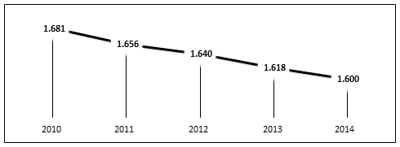

Fonte: ABIT (2016, p. 2)

No Espírito Santo, a importância deste setor é caracterizada pelas 1.236 empresas que geram em torno de 17.042 empregos diretos (MTE/RAIS, 2009), com uma receita anual em torno de R$ 500 milhões (IBGE/PIA, 2008).

Após a abertura do mercado brasileiro ao comércio mundial, a indústria têxtil tem sofrido várias pressões concorrenciais, principalmente dos países asiáticos. Como resultado desse forte impacto, é possível observar o grande número de empregos que estão deixando de existir devido à falta de competitividade das empresas.

Para Costa, Conte & Conte (2013, p. 11), “Com a exposição do Brasil à concorrência internacional, a cadeia têxtil-vestuário perdeu participação no mercado devido a deficiências em capacitação tecnológica e gerencial”.

A customização em massa exige uma completa reestruturação da produção para fornecer uma grande diversidade de produtos com elevado grau de qualidade, baixo custo e com ciclos de vida cada vez menores. O arranjo físico celular é muito utilizado pelas indústrias de confecção pois visa a flexibilidade do sistema produtivo e permiti maior diversidade no mix de produtos fabricados, facilitando a produção de produtos cada vez mais personalizados.

O arranjo físico celular baseia-se no trabalho cooperativo ou em um time de pessoas que formam um grupo coeso em relação à atividade a ser executada. “Operações necessárias para produzir uma família de produtos ou um conjunto de peças com requisitos similares são agrupados na célula numa sequência que minimiza a movimentação da matéria através da mesma” (DALMAS, 2004, p. 37).

O balanceamento de uma linha de produção consiste em distribuir a carga das várias operações pelos vários postos de trabalho, o mais uniformemente possível. Nesse contexto, um dos grandes desafios que a indústria têxtil tem enfrentado é o balanceamento de linhas de montagem multi-modelos, cujo problema pode ser definido da seguinte maneira: dado o número de modelos, as suas tarefas associadas, o tempo para realização de cada tarefa e suas relações de precedência, o problema consiste em alocar as tarefas a uma determinada sequência de estações de modo que as relações de precedência sejam satisfeitas e a capacidade otimizada (EREL e GOKCEN, 1999).

Tradicionalmente, em um sistema de produção com arranjo físico celular, existe uma má distribuição de carga de trabalho, feita atualmente de forma empírica, resultando em funcionários ociosos durante o processo de produção. Segundo Carravilla (1998, p. 6), “Quando se define o layout para uma linha, não se altera a direção do fluxo do produto, no entanto altera-se a eficiência da linha e alteram-se as tarefas destinadas aos operários individuais”.

A modernização do setor com investimentos em tecnologia tem se mostrado a saída para a sobrevivência da indústria têxtil no Brasil. Aumentar a produtividade de uma indústria, significa aumentar sua competitividade (AMADEO e VILLELA, 1994).

É importante ressaltar que o problema proposto é um tema de grande relevância para a engenharia de produção. Desse modo, é importante a compreensão do mesmo, tanto para o desempenho profissional, quanto para o desenvolvimento teórico na área (SILVA, PINTO e SUBRAMANIAN, 2007).

Por estas razões é possível observar a necessidade de desenvolver recursos tecnológicos, como o software proposto, que visem como aumentar a eficiência na distribuição da carga produtiva de um grupo de operações em um arranjo físico celular de uma indústria de confecção.

O presente trabalho propõe o desenvolvimento de um software para balanceamento de linha de produção, acredita-se que a aplicação do balanceamento de linha de produção, resultará no aumento da eficiência na distribuição da carga produtiva de um grupo de operações em um arranjo físico celular de uma indústria de confecção. Espera-se que com a implementação deste software as empresas possam aumentar a eficiência em seu processo de produção, e consequentemente, sua competitividade em relação a concorrência das empresas asiáticas.

# Otimização do processo produtivo da indústria de confecção

Otimizar o planejamento da produção sob incertezas é um grande desafio, é preciso verificar na literatura as metodologias apropriadas para lidar com o tipo de incerteza, verificar se é computacionalmente possível e ponderar as vantagens e desvantagens encontradas (ALEM e MORABITO, 2015).

Rocha (2005) destaca que gerenciar uma linha de produção não é uma tarefa fácil e que frequentemente os administradores de produção desdobram-se em cálculos a fim de encontrar uma forma para manter o fluxo constante de produção, reduzindo ao máximo as ociosidades de equipamentos e pessoas.

## Processo produtivo da indústria de confecção

As etapas do Processo Produtivo podem ser consideradas sub-processos industriais e interagem entre si com características de cliente e fornecedor. “A interação de toda a sequência operacional depende da eficiência do trabalho de cada uma destas etapas e da sincronia que existe em suas relações” (BIERMANN, 2007, p. 7).

“O Processo Produtivo para confecções é uma sequência operacional que inicia no planejamento da coleção e desenvolvimento do produto, passando por toda a produção até a expedição” (BIERMANN, 2007, p. 7). A Figura 2 mostra um exemplo de fluxograma do processo produtivo para confecções, englobando as etapas de planejamento e desenvolvimento, preparação, produção e escoamento do produto.

Figura 2 - Fluxograma do processo produtivo para confecções

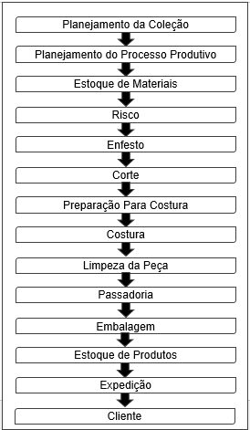

**Fonte: BIERMANN** (2007, p. 8)

As etapas que serão abordadas nesse trabalho estão entre as etapas do risco até a embalagem, por se tratarem de etapas que pertencem ao processo produtivo repetitivo. Cada etapa de produção possui uma série de grupos produtivos habilitados a executar as tarefas desta etapa. Estes grupos podem ser divididos em grupos internos (grupos de operários alocados no quadro de funcionários da empresa) e grupos externos (empresas terceirizadas) (REFOSCO e PESSOA, 2013). A Figura 3 descreve o fluxo entre as etapas, assim como o número de grupos habilitados em cada etapa em uma empresa do vestuário do ES.

Figura 3 - Fluxo entre etapas de produção.



Na etapa de bordado, exibida na Figura 3 e detalhada na Figura 4, é possível verificar que além de definir para cada produto qual a sequência de etapas a ordem de fabricação deve seguir, é necessário a escolha de em qual grupo, dentre os 9 grupos possíveis da etapa de bordado, a ordem de fabricação será processada (VIANNA, PULINI e MARTINS, 2013, p. 46).

Figura 4 - Distribuição grupos no bordado



Normalmente a etapa mais crítica do processo produtivo da indústria de confecção é a costura, pois envolve um grande número de operações com sequencia pré-definidas e várias restrições que devem ser respeitadas, como equipamentos e operadores presentes nos grupos de produção. Estas características exigem que os layouts produtivos suportem uma grande variedade de operações, exigindo a construção de células flexíveis com equipamentos menos especializados e operadores polivalentes (BIERMANN, 2007) .

Quando se trabalha com layouts flexíveis os operadores são capacitados a operar determinados equipamentos, conforme pode ser analisado na Figura 5A, na qual o operador 1 pode operar a overlok e a reta. As células de produção normalmente possuem uma quantidade de equipamentos maior que o número de operadores, permitindo que cada operador opere em uma mesma ordem de produção mais de um equipamento, conforme demonstrado na Figura 5B, onde a célula 1 pertencente ao Local 1, possui 8 operadores e 12 equipamentos, a célula 2 possui 6 operadores e 8 equipamentos e a célula 3 possui 4 operadores e 6 equipamentos. Desta forma é possível adequar os postos de trabalhos, representados pelos operadores, aos equipamentos de acordo com a diversidade de operações presentes nos produtos da indústria do vestuário.

Figura 5 - Distribuição dos equipamentos e operadores

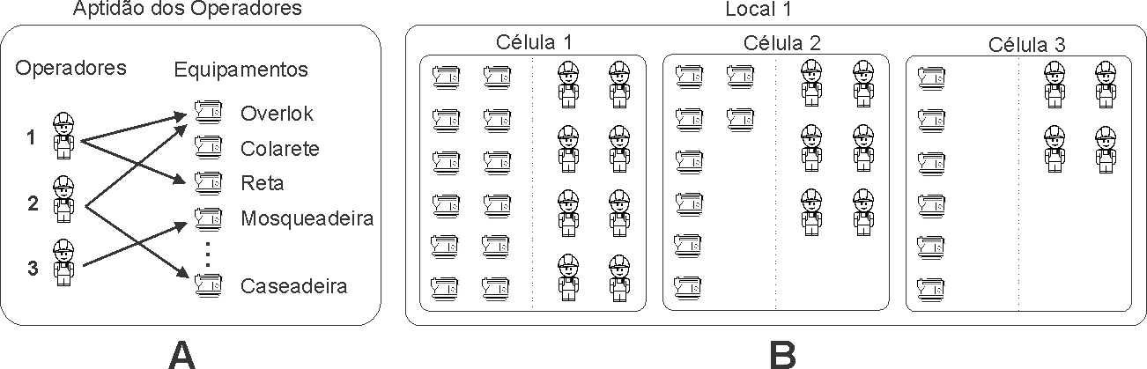

Uddin, Soto e Lastra (2010) destaca que no mercado globalizado onde a demanda é impulsionada pelos clientes, o maior desafio dos fabricantes é determinar um melhor balanceamento e sequenciamento das tarefas com o objetivo de atender a grande variedade de produtos com baixo volume de produção em uma mesma linha de montagem.

### Cronoanálise

Para Graeml e Peinado (2007, p. 88), a Cronoanálise (estudo de tempos, movimentos e métodos) tem por objetivo promover uma análise detalhada em cada operação de uma dada tarefa e eliminar qualquer elemento desnecessário à operação, determinando o melhor e mais eficiente método para executa-la.

De acordo com Takashina (1999, p. 1) “[...] os indicadores são essenciais ao planejamento e controle dos processos das organizações”. Neste cenário a cronoanálise é base para o controle das diversas etapas do processo produtivo, sendo usada dentro das organizações como um indicador capaz de mensurar capacidade produtiva de cada tarefa dentro de um determinado período de tempo (TOLEDO JR e KURATOMI, 1977).

De acordo com Vicente (2014, p. 35),

Conceitualmente Cronometria (ciência que estuda os fatos relacionados ao tempo) é o cálculo do ato mecânico de se chegar ao Tempo Padrão. A cronoanálise é a tabulação, é a arte de utilização do Tempo Padrão visando melhorias do método de trabalho, consequentemente implicará na melhoria do processo.

Barnes (1977) define sete passos para a realização da Cronoanálise:

* Obter e registrar as informações sobre a operação e o operador em estudo;
* Dividir a operação em elementos;
* Observar e registrar o tempo gasto pelo operador;
* Determinar o número de ciclos a serem cronometrados;
* Avaliar o ritmo do operador;
* Determinar as tolerâncias;
* Determinar o tempo padrão para a operação

Moreira (2001), explica que a obtenção do tempo padrão de uma operação envolve os cálculos de tempo médio e tempo normal. Tempo médio pode ser definido como a soma dos tempos obtidos dividido pela quantidade de tempos coletados. O tempo normal pode ser entendido como o tempo destinado a um operador para completar sua atividade, pois a velocidade de realização da tarefa implica diretamente no tempo. Obtém-se o cálculo do tempo normal através da equação 1.

|  |  |  |
| --- | --- | --- |
|  |  | () |

Onde:

TN = Tempo normal

TC = Tempo cronometrado

V = Velocidade do operador

De acordo com Graeml e Peinado (2007, p. 101):

Uma vez determinado o tempo normal que é o tempo cronometrado ajustado a uma velocidade ou ritmo normal, será preciso levar em consideração que não é possível um operário trabalhar o dia inteiro, sem nenhuma interrupção, tanto por necessidades pessoais, como por motivos alheios à sua vontade.

O tempo padrão leva em conta o fator de tolerância sobre o desempenho aceitável de uma atividade (GRAEML e PEINADO, 2007). Obtém-se o cálculo do tempo padrão através da equação 2.

|  |  |  |
| --- | --- | --- |
|  |  | () |

Onde:

TP = Tempo padrão

TN = Tempo normal

FT = Fator de tolerância

Em uma indústria de confecções, toda operação presente em um produto é cronometrada e agrupada de acordo com suas características em etapas ou fases de produção (Tabela 1). Cada operação está relacionada ao equipamento necessário e pode ou não possuir dependência, ou seja, só é possível iniciar uma operação após o término da operação dependente. Cada etapa deve ser executada de forma integral, ou seja, não se pode iniciar uma operação de outro produto antes de terminar todas as operações do produto atual. Com estas características o tempo total de ciclo do produto não pode ser calculado somando-se os tempos de cada operação e dividindo pelo número de operadores. Para calcular o tempo é necessário levar em consideração a dependência existente entre as operações e célula na qual a operação irá ser alocada, pois uma restrição que deve ser respeitada é aptidão dos operadores e a disponibilidade dos equipamentos (PULINI, 2012).

Tabela 1 - Operações de um produto.



### Customização em massa

“A diminuição de barreiras alfandegárias e a criação de grandes mercados de livre comércio indicam que a concorrência tende a ocorrer mundialmente e que reservas de mercado caminham para a extinção” (BORNIA, 2010, p. 1).

Tradicionalmente a produção típica das empresas era composta por uma limitada variação de produtos, feitos em grandes lotes e com alto volume de produção. Na empresa moderna, a flexibilidade na produção está cada vez mais importante, é preciso fabricar produtos com muitos modelos, feitos em prazos mais curtos, com vidas úteis menores, devendo ser entregues em menos tempo ao cliente (BORNIA, 2010).

Segundo Svensson e Barford (2002), o surgimento da customização em massa se deve, principalmente, ao fato de que a tradicional estratégia de manufatura não era suficientemente responsiva para capacitar as empresas a enfrentar mudanças mais rápidas e frequentes no mercado e o concomitante encurtamento do ciclo de vida do produto.

A customização em massa é definida como a produção em massa de bens e serviços que atendam aos anseios específicos de cada cliente, individualmente, a custos semelhantes aos dos produtos não customizados (VIGNA e MIYAKE, 2009). Desta forma, a proposta da customização em massa é oferecer produtos únicos, numa escala de produção agregada, comparável à da produção em massa, a custos relativamente baixos (LAU, 1995). Vale salientar que a customização em massa não visa à capacidade da empresa de oferecer uma grande variedade de produtos, mas, sim, à capacidade de oferecer o produto desejado pelo cliente (BROEKHUIZEN e ALSEM, 2002).

Enquanto a produção em massa visa custos unitários reduzidos por meio de maior produção, a customização em massa adota a aplicação em larga escala de processos produtivos simplificados para gerar grande variedade possível de ser produzida (PINE, 1994).

A customização em massa oferece a oportunidade de o cliente tomar-se parte do projeto do próprio produto ou serviço (ALBERTIN, 2001). Para Machado e Moraes (2009, p. 33), ela “[...] representa que a empresa opta por um modelo de gestão totalmente orientado para o cliente, com base no feedback e na interação com esses clientes”.

Para que uma organização implemente de forma bem-sucedida uma estratégia voltada à customização em massa é preciso priorizar a adequação de seus processos operacionais a fim de dota-la de competências internas que possibilitem atingir um desempenho competitivo especialmente em relação aos atributos-chave relacionados na tabela 2 (VIGNA e MIYAKE, 2009).

Tabela 2 - Atributos-chave para a customização em massa.

|  |  |
| --- | --- |
| Atributo | Descrição |
| Flexibilidade | O produto em si, seus processos de produção e a organização devem ser flexíveis para customizar o produto conforme a configuração pedida pelo cliente. |
| Agilidade | O tempo de entrega de um produto customizado deve ser curto. |
| Qualidade | O produto customizado deve satisfazer padrões de qualidade (conformidade) semelhantes aos de produtos padronizados. |
| Custo | O produto deve ser customizado a um preço competitivo em relação ao de produtos não customizados. |

**Fonte: VIGNA e MIYAKE** (2009, p. 32)**.**

### Arranjo físico

Segundo Slack et al. (1999), o arranjo físico (ou layout) de uma operação produtiva preocupa-se com a localização dos recursos de transformação. Definir o arranjo físico é decidir onde colocar todas as instalações, máquinas, equipamentos e pessoal da produção.

Para Lustosa et al. (2008, p. 19), “Os diversos tipos de sistemas de produção influenciam na definição dos arranjos físicos”.

De acordo com Carravilla (1998, p. 1):

O modo como os recursos estão distribuídos pelos departamentos, o nível de stocks utilizados, o número e a produtividade dos operários, e mesmo características sociológicas tais como relações entre os operários e comunicação entre grupos, podem influenciar em muito a eficiência de uma empresa. Sendo assim, todos esses factores devem ser tidos em conta quando se constrói um novo layout ou quando se altera um layout já existente.

Para Carravilla (1998), existem três fatores determinantes para a construção de um arranjo físico: tipo de produto, tipo de produção e o volume de produção. No tipo de produto interessa saber se o produto é um bem ou serviço, se é produzido para stock ou encomenda, etc. As questões que se podem pôr no caso do tipo de processo de produção são, qual o tipo de tecnologia usada na produção, que materiais são utilizados, e quais os meios utilizados para realizar esse tipo de serviço. O volume de produção tem implicações no tamanho da fábrica a construir e na capacidade de expansão.

Segundo Slack et al. (1999), a maioria dos arranjos físicos, na prática, deriva de apenas quatro tipos básicos de arranjo físico:

* Arranjo físico posicional;
* Arranjo físico funcional;
* Arranjo físico celular;
* Arranjo físico por produto.

#### Arranjo físico posicional

O arranjo físico posicional se mostra, de certa forma como uma contradição em termos, já que os recursos transformados não se movem entre os recursos transformadores. Quem sofre o processamento fica em estado estacionário, enquanto os recursos transformadores (equipamento, maquinário, instalações e pessoas) movem-se na medida do necessário (SLACK, CHAMBERS, *et al.*, 1999). A Figura 6 ilustra um exemplo de arranjo físico posicional.

Figura 6 - Exemplo de arranjo físico posicional

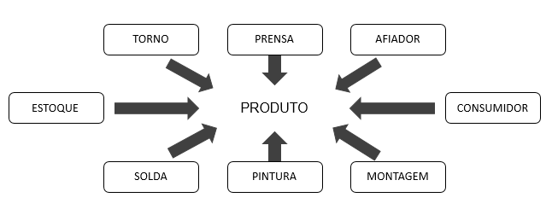

**Fonte: TOMPKINS et al.** (1996, p. 289)

Dentre os motivos para se utilizar o arranjo físico posicional, destaca-se a dificuldade de locomoção dos recursos transformados, pode ser que o produto ou sujeito do serviço seja muito grande ou muito delicado para ser movido (SLACK, CHAMBERS e JOHNSTON, 2009).

#### Arranjo físico funcional

Para Slack, Chambers e Johnston (2009, p. 211):

No arranjo físico funcional, todos os recursos trasformadores similares são agrupados juntos na operação. A tarefa do projeto detalhado visa geralmente (embora nem sempre) minimizar as distâncias percorridas pelos recursos transformadores ao longo da operação. Tanto métodos manuais como baseados em computador podem ser usados na elaboração do projeto detalhado.

Na Figura 7, observa-se que os blocos identificados com letras em comum representam o agrupamento espacial de postos de trabalho similares ao longo do processo produtivo. As setas indicam o fluxo do produto entre os postos de trabalho, podendo ter sentido único ou bi-direcional.

Figura 7 - Exemplo de arranjo físico funcional

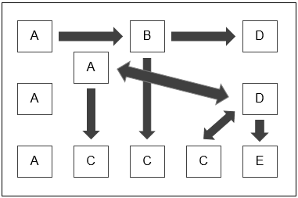

Segundo Krajewski e Ritzman (1999), o arranjo físico funcional é usado quando o volume de atividades (ou grupo de peças) não é suficiente para justificar o arranjo físico celular ou em linha. Tompkins et al. (1996) alerta que o arranjo físico funcional é particularmente utilizado como uma estratégia de fluxo flexível, caracterizando-se por ser aplicado em sistemas produtivos com alta variedade e baixo volume de produção.

#### Arranjo físico celular

Para compreender o conceito de balanceamento e sequenciamento de produção proposto nesta pesquisa é importante entender a função do arranjo físico celular, que é definido com o trabalho cooperativo ou em um time de pessoas que formam um grupo coeso em relação à atividade a ser executada. As operações presentes na linha de produção com requisitos similares são agrupadas em células com o objetivo de minimizar a movimentação de matéria através da mesma (DALMAS, 2004).

Roldão (1994) descreveu que a implantação de layouts tem grande influência na programação e no desempenho; que ao substituir a produção intermitente por células flexíveis, leva a grandes alterações e melhorias substanciais.

Segundo Slack, Chambers e Johnston (2009, p. 187):

O Arranjo físico celular é aquele em que os recursos transformados, entrando na operação, são pré-selecionados (ou pré-selecionam-se a si próprios) para movimentar-se para uma parte especifica da operação (ou Célula) na qual todos os recursos transformadores necessários a atender as suas necessidades imediatas de processamento se encontram.

Os arranjos físicos celulares estão relacionados ao conceito de linha de produção que pode ser definida como um conjunto de estações ou postos de trabalho geralmente conectados por um sistema contínuo de movimentação de materiais. Nestas estações são executadas tarefas básicas que compõe o processo produtivo (SMIDERLE, VITO e FRIES, 1997). A Figura 8 apresenta um exemplo de arranjo físico celular.

Figura 8 - Exemplo de arranjo físico celular

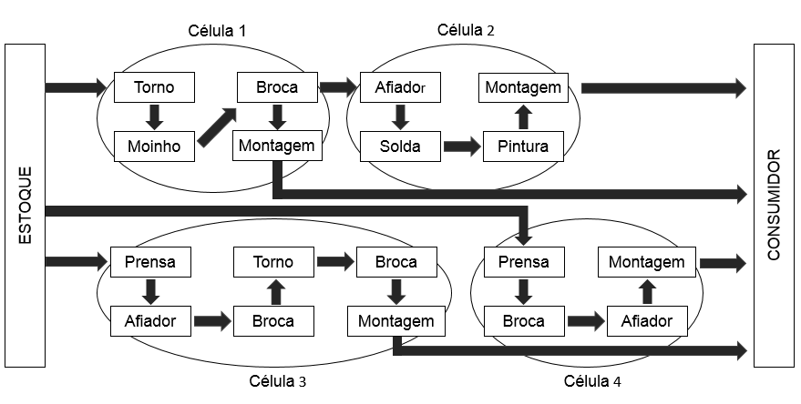

#### Arranjo físico por produto

Para Davis, Chase e Aquilano (2001), um arranjo físico por produto é aquele em que os processos de trabalho e seus respectivos equipamentos estão dispostos de acordo com etapas progressivas pelas quais o produto é feito.

O arranjo físico por produto corresponde ao sistema de produção contínua, é usado quando se requer uma sequência linear de operações para fabricar o produto ou prestar o serviço, sendo muito mais comum o uso na manufatura que na prestação de serviços (MOREIRA, 2009).

Moreira (2009) destaca as características fundamentais de um arranjo físico por produto:

* Bastante adequando a produtos com alto grau de padronização, com pouca ou nenhuma diversificação, produzidos em grandes quantidades e de forma contínua;
* O fluxo de materiais pelo sistema é totalmente previsível, abrindo possibilidades para o manuseio e transporte automáticos de material, o que ocorre com frequência;
* O sistema pode se ajustar a diversas taxas de produção.
* Os investimentos em capital são altos, devido à presença de equipamentos altamente especializados e especialmente projetados para altos volumes.
* Alto custo fixo e comparativamente baixos custos unitários de mão de obra e materiais.

### Balanceamento de linhas de produção

Uma linha de produção pode ser definida como um conjunto de estações ou postos de trabalho geralmente conectados por um sistema contínuo de movimentação de materiais. Nestas estações são executadas tarefas básicas que compõe o processo produtivo (SMIDERLE, VITO e FRIES, 1997).

Para Tubino (2009, p. 103),

O sequenciamento das linhas de montagem tem por objetivo fazer com que os diferentes centros de trabalho encarregados da montagem das partes componentes do produto acabado tenham o mesmo ritmo, e que esse ritmo seja associado à demanda proveniente do PMP (Plano-mestre de Produção), razão pela qual é chamado de balanceamento de linha.

De Acordo com Tubino, Loureiro e Conceição (2006, p. 1585):

As Atividades devem ser dispostas e agrupadas respeitando restrições técnicas e principalmente de tempo de operação, a soma de todos os tempos das atividades agrupadas não deve exceder o tempo de ciclo. Tempo de ciclo é definido como o intervalo entre a saída de dois produtos acabados, sendo também o tempo máximo que uma peça deve permanecer em uma estação.

Segundo Moreira (2009), o problema do balanceamento de linha pode ser resumido nos seguintes pontos:

* Existe um certo número n de tarefas distintas que devem ser completadas em cada unidade de produto (ou parte dele) que sai da linha.
* O tempo de execução ti de cada tarefa i é conhecido e constante.
* O conteúdo de trabalho de uma unidade do produto (o tempo que um único posto de trabalho levaria para completa-lo) é dado por:

|  |  |  |
| --- | --- | --- |
|  |  | () |

* O objetivo do balanceamento de linha é organizar as tarefas em grupos, alocando cada um deles a um posto de trabalho.
* O tempo de ciclo, ou simplesmente ciclo, é o tempo disponível, em cada posto de trabalho, para completar o grupo de tarefas aí alocado, designado por C o tempo de ciclo, tem-se:

|  |  |  |
| --- | --- | --- |
|  |  | () |

Onde

C = Tempo de ciclo

Tdp =Tempo total disponível em um dado período

Pdp = Produção desejada no período

* O número mínimo N de postos de trabalho é dado pela equação 5, arredondando-se o resultado (para cima) se N resultar fracionário.

|  |  |  |
| --- | --- | --- |
|  |  | () |
|  |  |  |

* A eficiência de uma linha de montagem é dada por:

|  |  |  |
| --- | --- | --- |
|  |  | () |

Onde

E = Eficiência

W = Conteúdo do trabalho

N = Número de postos de trabalho

C = Tempo de ciclo

Davis, Chase e Aquilano (2001) definem a prática do procedimento de balanceamento de linha nas seguintes ações:

* Determinar quais tarefas devem ser executadas para concluir uma unidade de um produto em particular.
* Determinar a ordem ou sequência na qual as tarefas devem ser executadas.
* Traçar um diagrama de precedência. Este é um fluxograma em que círculos representam tarefas e setas interligadas representam precedência.
* Estimar as durações das tarefas.
* Calcular o tempo de ciclo.
* Calcular o tempo mínimo de estações de trabalho.
* Usar uma regra heurística para atribuir tarefas a estações de trabalho de forma que a linha de produção seja balanceada.

Para resolver o problema do balanceamento de linha, muitos algoritmos utilizam métodos heurísticos, sendo desconhecido a existência de métodos analíticos eficientes para se chegar a uma solução exata. Alguns métodos heurísticos possibilitam encontrar soluções próximas da ótima (SMIDERLE, VITO e FRIES, 1997).

Os métodos heurísticos descritos a seguir foram alguns dos métodos propostos na literatura com intuito de encontrar soluções para o problema de balanceamento de linha de produção, seus fundamentos serão agora apresentados.

* Método dos pesos posicionais (*RPW-Rank Positional Weight*): Proposto por Helgeson e Birnie durante os anos 60, consiste no cálculo do peso posicional de cada tarefa de acordo com o diagrama de precedência. Cada tarefa recebe um peso proveniente da soma do tempo da tarefa com o tempo das tarefas que a antecedem. Após ordenar as tarefas por ordem decrescente dos pesos, basta distribui-las às estações de trabalho de acordo com a ordem estabelecida (CHOW, 1990).
* Regra do maior candidato (*LCR - Largest Candidate Rule*): As tarefas são listadas em ordem decrescente de tempo de processamento e atribuídas às estações pela ordem sem comprometer nenhuma restrição de precedência ou de tempo de ciclo (REGINATO, ANZANELLO e KAHMANN, 2015). A heurística por regra de maior candidato é relativamente simples de ser implementada e obtém resultados mais rápidos para problemas de pequena dimensão que o método dos pesos posicionais, entretanto para problemas de maior complexidade o método por pesos posicionais possui maior probabilidade de se obter melhores balanceamentos (PRAÇA, 1996).
* Método de Kilbridge e Wester (KWM): Neste método as tarefas são alocadas levando em consideração a sua posição nos diferentes níveis de precedência do problema, ou seja, o número de tarefas precedentes de cada operação. Uma forma de representação é ordenar o grafo de precedência por colunas onde em cada coluna são agrupadas as tarefas com o mesmo número de tarefas precedentes (REGINATO, ANZANELLO e KAHMANN, 2015), conforme Figura 9.

Figura 9 - Diagrama de precedência dividido em colunas

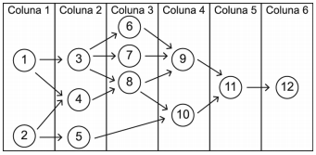

**Fonte: REGINATO, ANZANELLO E KAHMANN** (2015, p. 6)

## Otimização

Souza, Neto et al. (2010) definem o problema de Otimização como: dado um conjunto finito de variáveis de decisão e suas respectivas restrições, busca-se uma maximização ou minimização da função objetivo do problema. Na otimização clássica o valor ótimo é obtido sobre um domínio infinito, já nos casos de otimização combinatória o domínio é tipicamente finito, sendo a priori possível listar e testar seus elementos. O teste de todo o domínio pode se tornar inviável quando seu tamanho é de moderado a grande (SOUZA, NETO, *et al.*, 2010).

A otimização é um dos pilares da pesquisa operacional. Aplica-se para melhorar a forma de como algum processo é feito, oferecendo suporte às decisões em ambientes produtivos (PIDD, 1998). “Busca-se, portanto, maximizar ou minimizar uma quantidade (Lucro, Custo, Receita, número de produtos, entre outros), chamada de objetivo, que depende de um ou mais recursos escassos” (LACHTERMACHER, 2002, p. 16).

Para Junqueira e Morabito (2008, p. 367),

Abordagens de pesquisa operacional têm sido utilizadas para apoiar decisões agregadas de produção, estocagem e transporte em diversos sistemas de planejamento da produção e logística, considerando as restrições tecnológicas envolvidas e obtendo soluções otimizadas em termos de custos e margens de contribuição ao lucro.

Segundo Lachtermacher (2002), os processos de otimização de recursos estão presentes em várias áreas, dentre elas podemos citar:

* Determinação de Mix de Produtos;
* Escalonamento de Produção;
* Roteamento e Logística;
* Planejamento Financeiro;
* Carteiras de Investimento;
* Análise de Projetos;
* Alocação de Recursos de Mídia;
* Designação de Equipe;

A otimização combinatória tem se mostrado um campo desafiador para muitos pesquisadores de diferentes áreas. Alguns grupos de problemas exigem uma solução ótima, ou seja, a melhor dentre todas as alternativas. No entanto, determinados tipos de problemas são humanamente impossíveis de serem resolvidos, então surge a necessidade de técnicas mais sofisticadas com o emprego de algoritmos computacionais (ALMEIDA, 2010). Muitos dos problemas de otimização combinatórias são considerados NP-Hard (GAREY e JOHNSON, 1979).

Os métodos de resolução podem ser classificados como exatos ou heurísticos e sua escolha depende de uma série de características do problema a ser otimizado, principalmente do comportamento da função que o representa (SOUZA, 2008).

### Métodos exatos

A garantia da obtenção da solução ótima do problema é uma característica importante nesses métodos do tipo exato, entretanto, devido ao tempo de execução, esses métodos costumam ser eficientes apenas em instâncias de pequeno e médio porte. (STEFANELLO, 2011).

Entre os métodos exatos utilizados para resolver problemas de otimização, destacam-se a programação dinâmica, métodos baseados em relaxação lagrangeana, e métodos baseados em programação linear e inteira, tais como *branch-and-bound*, *branch-and-cut*, *branch-and-price* e *branch-and-cut-and-price* (STEFANELLO, 2011).

### Sequenciamento e escalonamento

A atividade de escalonamento da produção numa organização procura fazer uso eficiente dos recursos de produção, com incidência predominante nos meios de produção e assegurar a rápida execução dos trabalhos para realizar a sua entrega nos prazos acordados (VARELA, 2007).

Para Pinedo (2012), o sequenciamento tem por objetivo fazer o uso eficiente dos recursos de produção e assegurar a rápida execução das tarefas para que os produtos sejam entregues nos prazos acordados.

Lindem (2008) definiu o problema de escalonamento de tarefas como o de montar uma escala, na qual cada tarefa consiste em uma sequência de operações, as quais devem ser processadas em um conjunto fechado e limitado de máquinas (centros produtivos ou células), de forma que o conjunto de todas as tarefas seja realizado em um menor tempo.

As regras de sequenciamento frequentemente aplicadas segundo (NGUYEN, ZHANG, *et al.*, 2013); (SU e ROMANOWSKI, 2013) são:

* FIFO (*First in first out*) - A primeira tarefa a chegar na fila é a primeira a ser processada;
* SPT (*Shortest processing time*) – Prioriza a tarefa que tiver o menor tempo de processamento entre as tarefas da fila;
* LPT (*Longest processing time*) – Prioriza as tarefas pelo maior tempo de processamento;
* LSO (*Longest subsequent operation*) - A tarefa selecionada é a que pertence ao trabalho que tem a mais longa tarefa subsequente;
* LRM (*longest remaining processing time*) – Prioriza as tarefas que pertencem ao trabalho que possui o tempo restante de processamento mais longo;
* MWKR (*most work remaining*) - Prioriza a tarefa que tem a maioria do trabalho restante;
* SWKR (*smallest work remaining*) - Prioriza a tarefa que tem o menor trabalho restante;
* MOPR (*largest number of operations remaining*) - Prioriza a tarefa que que tem maior número de trabalhos restantes;
* EDD (*earliest due date*) - Prioriza a tarefa que tem menor data de entrega;
* MS (*minimum slack*) - Prioriza a operação que tem folga mínima;
* WSPT (*Weighted shortest processing time*) - A tarefas são ordenadas a partir da ordem crescente ponderada da razão entre os tempos de processamento e a sua prioridade de atendimento.

O escalonamento de operações é um processo de produção muito importante em termos econômicos, sendo, no entanto, uma tarefa muito difícil em termos computacionais (CAMEIRÃO, 2008). Dada a importância da função escalonamento e o atual cenário de inexistência de sistemas capazes de dar uma resposta adequada ao escalonamento da produção industrial, há necessidade de disponibilizar às empresas sistemas e ambientes de escalonamento apropriados às suas operações industriais (VARELA, 2007).

### Métodos heurísticos

Quando se trata de problemas pequenos, na maioria das vezes os métodos exatos são excelentes, mas em problemas de médio e grande porte se tornam inadequados pois considerar todo o espaço de soluções admissíveis pode demandar muito tempo e recurso computacional. Os métodos heurísticos acabaram se tornando uma solução viável em virtude destas limitações (CAMEIRÃO, 2008).

“Heurística nada mais é do que qualquer método ou técnica criada, ou desenvolvida, para resolver um determinado tipo de problema” (VIANA, 1998, p. 91).

Para Soares (SOARES, 2008, p. 20), “Os métodos heurísticos tratam de usar uma determinada lógica para obter uma solução para determinado problema, dispensando a necessidade de se tratar possibilidade por possibilidade em busca da melhor”.

De acordo com Viana (1998), as heurísticas podem ser assim classificadas:

* Gulosas ou Míopes: Baseiam-se no incremento da solução, a cada passo é adicionado um único elemento candidato, o elemento escolhido é o melhor segundo algum critério. O método termina quando todos os elementos candidatos forem analisados.
* Locais: Definido uma solução viável inicial, essa solução é melhorada sucessivamente por uma série de manipulações (troca ou fusão). Nesse tipo de heurística busca-se uma solução de melhor resultado na vizinhança da solução melhor colocada.
* Partição ou Agrupamento: O domínio da solução é dividido em espaços ou subconjuntos, onde a heurística escolhida percorrerá cada um destes subconjuntos definindo a melhor solução dentre os subconjuntos que foram particionados (BRANCO e COELHO, 1984).

Soares (2008) divide os métodos heurísticos em dois tipos: algoritmos finitos, que baseado no tamanho da instância do problema produzem uma solução aceitável em um número finito de passos; e algoritmos que precisam de uma determinada condição de parada a fim de reduzir tempo e processamento. As heurísticas do segundo caso são chamadas de metaheurísticas e não estão ligadas a nenhum problema específico, podem ser usadas genericamente em diversos problemas com poucas modificações (SOARES, 2008). Dentre estas podemos citar os métodos que serão descritos a seguir: Algoritmo Genético, Busca Local e *Simulated Anneling*.

#### Algoritmo genético

Baseado no processo de biológico de evolução natural, os algoritmos genéticos são um ramo dos algoritmos evolucionários onde os indivíduos são criados e submetidos aos operadores genéticos: seleção, crossover e mutação. Eles garantem a sobrevivência do melhor indivíduo com uma forma estruturada de troca de informação genética entre os indivíduos pais (LINDEM, 2008).

Fernandes (2005) destaca que através de um processo interativo os algoritmos genéticos procuram a melhor solução para um problema de otimização, onde a partir de uma população inicial gerada, os melhores indivíduos são combinados para gerar uma nova população até que o critério de parada seja atingido. Esse método intensifica a descoberta de soluções melhores. A Figura 10 ilustra o ciclo base de um algoritmo genético.

Figura 10 - Ciclo do algoritmo genético

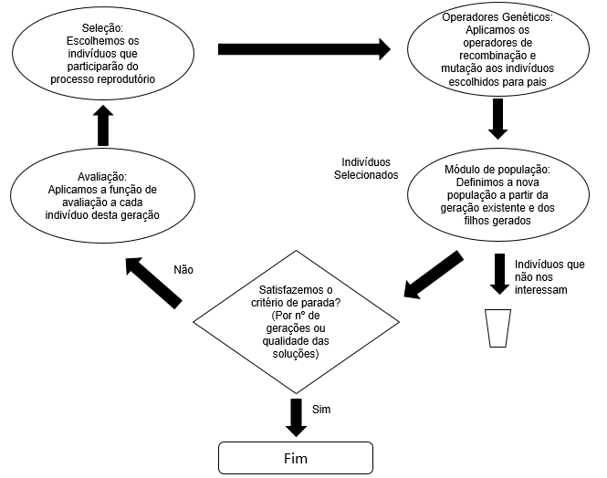

**Fonte: LINDEM** (2008, p. 27)

**De acordo com Filitto** (2008, p. 138)**,**

A técnica utilizada para codificar os cromossomos varia conforme o tipo do problema. Pode-se utilizar uma cadeia de strings de bits, para representar os cromossomos ou podemos utilizar uma variável numérica contínua que armazena o seu próprio valor real. Estes cromossomos passam por uma função de avaliação chamada de função fitness, esta função toma como entrada um cromossomo e retorna um número, ou uma lista de números, que representam a performance do cromossomo com relação a como o mesmo auxilia na resolução do problema.

A função de avaliação é um ponto primordial do algoritmo genético, ela é a única ligação verdadeira do programa com o problema real; e determina a qualidade do indivíduo como solução. Dada tamanha importância, a função de avaliação deve ser escolhida com grande cuidado e conter todo o conhecimento adquirido sobre o problema a ser resolvido, tanto restrições quanto objetivos de qualidade (LINDEM, 2008).

**Na etapa de seleção, escolhe-se os indivíduos que participarão do processo de reprodução, essa escolha deve ser feita de modo que os indivíduos mais adaptados, ou seja, com melhor valor de avaliação, tenham maior chance de seleção** (FILITTO, 2008)**.**

**O processo de recombinação ou cruzamento é responsável por combinar os cromossomos dos pais a fim de gerar os cromossomos dos filhos. Dentre os vários tipos de operadores de cruzamento, destaca-se a técnica de cruzamento em um ponto que consiste na escolha aleatória de um ponto da cadeia de cromossomos. Definido o ponto, copia-se uma parte dos cromossomos de cada pai para gerar os cromossomos dos novos filhos** (FILITTO, 2008)**.**

**Em seguida ao processo de recombinação, o operador de mutação é acionado, Lindem** (2008, p. 43) **especifica sua atuação nestas palavras:**

Depois de compostos o filho, entra em ação o operador de mutação. Este opera da seguinte forma: ele tem associada a ele uma probabilidade extremamente baixa (da ordem de 0,5%) e nós sorteamos um número entre 0 e 1. Se ele for menor que a probabilidade então o operador atua sobre o gen em questão, alterando-lhe o valor aleatoriamente. Repete-se então o processo para todos os gens componentes dos dois filhos.

**O emprego dos algoritmos genéticos nos meios de otimização tem se mostrado uma ferramenta muito versátil e robusta, porém não devem ser considerados métodos extremizadores de função, mas sim pesquisadores de solução em um espaço viável** (CASTRO, 2001)**.**

#### Busca local

Baseada no método de tentativa e erro, a busca local tem resolvido uma gama de problemas de otimização combinatória. A partir de uma solução inicial, busca-se no subconjuntosoluções vizinhas que melhorem o resultado da realidade do problema. A busca termina caso nenhuma solução melhor que a atual seja encontrada (COSTA, 2011).

Segundo Russel e Norvig (2013) , a compreensão do estudo de topologia dos espaços de estados auxilia no conceito de busca local. Uma topologia é formada por posição – definida pelo estado; e elevação – definida pelo valor da função de custo ou pelo valor da função objetivo. Se a elevação corresponde ao custo, o objetivo é buscar o ponto mais baixo; se a elevação corresponde a uma função objetivo, busca-se o ponto mais alto.

O procedimento de busca local é mostrado no algoritmo de melhoria iterativa, apresentado na Figura 11, no qual o algoritmo inicia com uma solução factível e cada a iteração, busca-se na vizinhança da solução atual uma solução com menor custo. Se uma solução melhor é encontrada, ela se torna a solução atual e se inicia a busca de uma melhor solução em sua vizinhança (COSTA, 2011).

Figura 11 - Algoritmo de melhoria iterativa

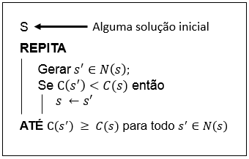

**Fonte: COSTA** (2011, p. 26)

De acordo com COSTA (2011, p. 25), “[...] Caso nenhuma solução melhor que a atual seja encontrada, tem-se um ótimo local e a busca termina. Embora seja possível que o ótimo local encontrado seja também um ótimo global, isso não é garantido pelo método”.

Segundo Russel e Norvig (2013), os algoritmos de busca local têm como vantagem o encontro de soluções razoáveis dentro de grandes espaços; e o uso de pouquíssima memória.

#### Simulated annealing

*Simulated annealing* é um método para encontrar soluções satisfatórias para problemas de otimização difíceis que usa como base o comportamento dos problemas de otimização combinatória e os sistemas físicos estudados em mecânica estatística (ARAUJO, 2001).

Segundo Rodrigues (2000, p. 35),

Na física da matéria condensada, recozimento (annealing) é um processo térmico utilizado para obtenção de estados de baixa energia em um sólido. Esse processo consiste em duas etapas: na primeira, a temperatura do sólido é aumentada para um valor máximo no qual ele se funde; na segunda, a temperatura é reduzida lentamente até que o material se solidifique. Na segunda fase, o resfriamento deve ser realizado muito lentamente, possibilitando aos átomos que compõem o material, tempo suficiente para se organizarem em uma estrutura uniforme com energia mínima. Se o sólido for resfriado bruscamente, seus átomos formarão uma estrutura irregular e fraca, com alta energia, em consequência do esforço interno gasto.

Inicialmente, o *simulated annealing* busca uma solução primária qualquer. O fluxo principal consiste em um loop que aleatoriamente analisa um vizinho da solução corrente, se o vizinho for melhor que o original ele é aceito e substitui a solução corrente. Caso contrário, ele pode ser aceito com a probabilidade nos casos de minimização ou nos casos de maximização, onde ∆ é a diferença entre o custo da solução original e o custo da solução vizinha; e T é um parâmetro referido como temperatura (FUCHIGAMI, 2014). Esse passo que possibilita a chance de uma solução não tão boa ser aceita mediante uma probabilidade garante ao algoritmo escapar de mínimos local que não são categorizados mínimos globais, além disso, a medida que o valor da temperatura T diminui, se reduz a chance que essa situação aconteça (RODRIGUES, 2000).

Durante a execução do algoritmo, a temperatura T é de grande relevância pois assume um valor pré-definido e decresce a cada iteração mediante o desempenho da função denominada resfriamento. O algoritmo chega ao fim quando a temperatura T atinge o valor zero ou próximo de zero (FUCHIGAMI, 2014).

A Figura 12 apresenta o pseudocódigo do algoritmo *simulated annealing*.

Figura 12 - Pseudocódigo do algoritmo simulated annealing

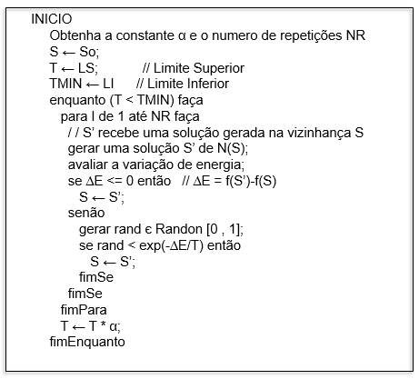

**Fonte: ARAUJO** (2001, p. 46)

# Balanceamento de linha de produção

As limitações e os anseios da indústria de confecção referentes ao processo de distribuição de carga produtiva de forma eficiente foram conhecidas por meio desta pesquisa através de questionário qualitativo aplicado em uma indústria do setor (Apêndice A, Apêndice B e Apêndice C). Neste capítulo são apresentados o diagnóstico e a proposta da vigente pesquisa.

## Diagnóstico

Conforme os dados levantados, a distribuição de carga produtiva nas empresas abordadas é feita de forma empírica, sem o uso de critérios técnicos, ficando a cargo da experiência dos distribuidores de produção alocar a carga das tarefas à cada um dos postos de trabalho. Contudo, o balanceamento de uma linha de produção é um problema bastante complexo, Fonseca (2011) afirma ser humanamente impossível obter resultados satisfatórios de produtividade através de um balanceamento de produção manual.

### Linha de produção

Dado a variedade de produtos oferecidos e a rapidez com que necessitam ser produzidos, a indústria de confecção busca priorizar a flexibilidade da linha através da disposição das maquinas e operadores, fazendo o uso do arranjo físico celular. As operações com requisitos similares foram agrupadas com o objetivo de minimizar a movimentação de materiais, formando as células de produção, conforme constatado em resposta à questão 6 do questionário apresentado no apêndice B.

A tabela3 apresenta a relação de recursos e máquinas utilizadas nas operações de costura de uma fábrica.

Tabela 3 - Relação de máquinas e recursos utilizados na linha de produção

|  |  |
| --- | --- |
| 2ª | 2 Agulhas |
| 3F | 3 Fios |
| 4F | 4 Fios |
| 5F | 5 Fios |
| AUX | Auxíliar |
| CASEA | Caseadeira |
| COL | Colarete |
| COS | Máquina de Cós |
| EM | Embutideira |
| EM ¾ | Embutideira ¾ |
| EM 3/8 | Embutideira 3/8 |
| EM 1/8 | Embutideira 1/8 |
| EM – C | Embutideira contínua |
| FIT | Overlock Fitadeita |
| MOS | Mosqueadeira |
| PASSAR | Passadeira |
| PLA | Plaina |
| TRAV | Travete |

O anexo C exibe o desenho completo do layout físico do salão de costura da fábrica estudada, onde os recursos da célula de costura foram organizados por funcionalidade. Para melhor entendimento, o layout dos principais agrupamentos funcionais será apresentado nas figuras 13, 14, 15, 16 e 17.

Figura 13 - Agrupamento funcional dianteiro

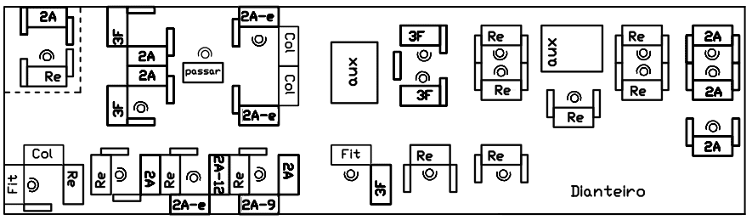

Figura 14 - Agrupamento funcional traseiro

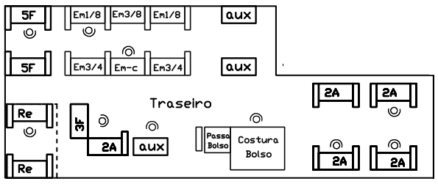

Figura 15 - Agrupamento funcional fechamento

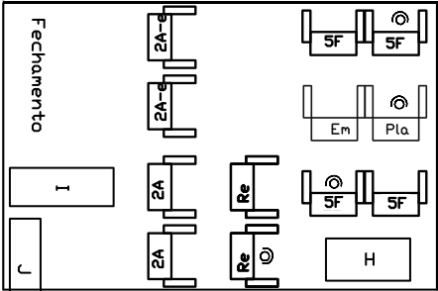

Figura 16 - Agrupamento funcional pré-acabamento

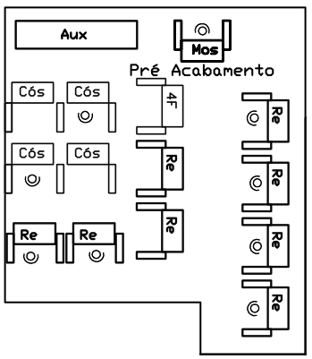

Figura 17 - Agrupamento funcional travete

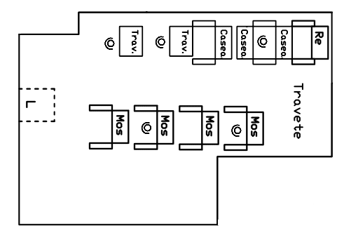

A escolha das máquinas e operadores de um grupo de produção é realizada de acordo com a intenção das tarefas que se deseja realizar em uma célula. Em média, um profissional de um grupo de produção opera 3 maquinas e o layout físico pode se adequar a realidade da distribuição de carga de trabalho.

### **Ordem de produção**

A ordem de produção é o documento que especifica e controla o processo de fabricação de um produto, ela é citada como o principal auxílio, utilizado pelos profissionais distribuidores de produção no processo de distribuição da carga produtiva, constatado na questão 5 do apêndice B. Em uma ordem de produção estão descritas as principais informações referentes ao controle produtivo como: referência; número da ordem de produção; código da ordem de produção; empresa responsável; ciclo; data; quantidade a se produzir; materiais utilizados; e o fluxo de fases que compõem o produto (Anexo A) (Anexo B).

Durante o processo produtivo, as fases descritas em uma ordem de produção sofrem diversas movimentações que especificam a situação da produção naquela etapa. A seguir são descritos os tipos de movimentação encontrados.

* Finalização Total: Consiste em sinalizar que o trabalho de uma fase foi todo finalizado;
* Finalização Parcial: Admite-se que uma parte já produzida da quantidade total dos produtos terá um tempo ocioso muito grande se aguardar a conclusão da carga total. Nesse caso a ordem se divide entre os produtos que já estão finalizados na fase e os que aguardam finalização;
* Incremento: Deseja-se aumentar a quantidade de produtos produzidos;
* Cancelamento: A quantidade de produtos informada não será finalizada;
* Extravio: A quantidade de produtos informada não será finalizada pois se perdeu durante o processo;
* Perda: A quantidade de produtos informada não será finalizada pois sofreu danos durante o processo;
* Retrabalho: Ao se identificar defeitos durante o processo de produção, uma movimentação de retrabalho é inserida no histórico da ordem, gerando uma nova ordem de retrabalho que permite aos produtos passar novamente pelas etapas necessárias.

### Cronometragem na confecção

A cronometragem é uma técnica utilizada para medir intervalos de tempo em virtude de algum acontecimento específico, é desempenhada na indústria de confecção pelo profissional cronometrista. De acordo com a resposta encontrada na questão 2 do questionário aplicado à cronometrista da fábrica abordada, cujas perguntas encontram-se apêndice A, o processo de tiragem de tempos é realizado para todas as operações de um novo produto; ou quando se deseja uma atualização dos dados de cronometragem de alguma operação referente a algum produto em específico. Caso a operação que se deseja medir o tempo possua alta similaridade com alguma outra operação já cronometrada, os tempos da operação já cronometrada podem ser reaproveitados para a operação em questão.

Dado o surgimento de alguma ordem de produção com aquele produto no qual se deseja medir o tempo das operações, o cronometrista se dirige a um operador responsável por desempenhar a operação e inicia o processo de cronometragem. Com o auxílio de um relógio eletrônico, o profissional cronometrista mede o intervalo de tempo que a operação leva para ser realizada. Este procedimento é realizado em média 10 vezes para a mesma operação. Os tempos são anotados e os dados são repassados ao setor responsável. Segue abaixo a relação dos dados coletados durante a cronometragem de uma tarefa, descritos pela cronometrista em resposta a questão 6 do apêndice A.

* Produto que se pretende obter o estudo de tempos e métodos;
* Operação que se pretende medir;
* Operador apto para realizar a operação em questão;
* Ritmo ao qual o operador executa a operação, dado em porcentagem;
* Tolerância que se pretende exercer devido às paradas e situações não programadas, dado em porcentagem;
* Tipo de Máquina Utilizada para fazer a operação;
* Comprimento da parte do produto trabalhada pela operação;
* Número de peças resultantes do trabalho de uma operação;
* Tecido manipulado;
* Ocorrência da operação para se concluir uma peça;
* Tempo padrão final, definido pela equação 2;

Embora o processo de cronometragem seja bem desenvolvido, os tempos das referências cronometrados não são utilizados no balanceamento de linha de produção, apenas como parâmetro de cálculo do valor adicional de produtividade pago aos funcionários da empresa.

### Distribuição de carga produtiva

De acordo com os dados coletados em resposta a questão 1 do questionário apresentado no apêndice B, a carga produtiva que se pretende distribuir entre os operadores de uma linha de produção é um conjunto de operações necessárias para processo de produção de um produto. As operações são definidas antes do processo de cronometragem e classificadas por fases. Cada fase representa uma etapa da produção. A Figura 18 ilustra a categorização das operações de um produto, na qual as operações apresentadas pertencem a fase costura.

Figura 18 - Categorização das operações de um produto



Cada operação é formada por ação, parte e fase. Uma ação é compreendida com o tipo de transformação ou processamento que esse deseja fazer, a parte é referente a uma área da peça; e a fase que determina o tipo do grupo responsável por produzi-la.

Durante a aplicação do questionário exibido no apêndice B, constatou-se mediante aos dados coletados em resposta a questão 4, que no processo de produção, a sequência em que as operações são realizadas pode influenciar no resultado final da peça. Algumas operações necessitam ser realizadas após o término de outras, caracterizando uma relação de dependência.

As figuras 19, 20 e 21 exibem a relação de precedência das operações da etapa de costura da fábrica abordada. A tabela 4 apresenta a relação de operações representadas pelos números nas figuras 19, 20 e 21. As operações foram mapeadas por agrupamento funcional. As tarefas relacionadas nos agrupamentos denominados preparar dianteiro e preparar traseiro podem ser realizadas em paralelo, para os demais agrupamentos, segue-se o fluxo das setas na ordem de disposição das imagens.

Figura 19 - Sequência das operações preparar dianteiro e preparar traseiro

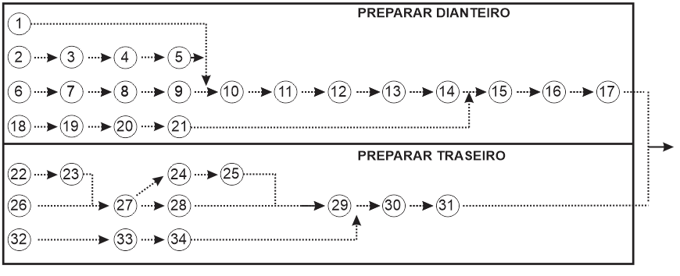

Figura 20 - Sequência das operações fechamento e pré acabamento

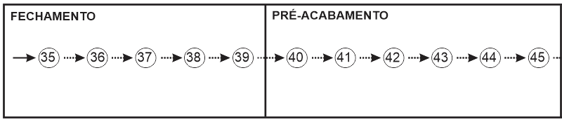

Figura 21 - Sequência das operações travete

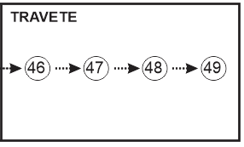

Tabela 4 – Descrição das operações

|  |  |  |
| --- | --- | --- |
| **Número** | **Operação** | **Tipo de Recurso** |
| 1 | Filtrar boca de bolso | 3 fios |
| 2 | Chuliar reserva | 3 fios |
| 3 | Preparar reserva | Reta (2 agulhas) |
| 4 | Costurar forro no bolso | Reta (2 agulhas) |
| 5 | Rebater bolso | 2 agulhas |
| 6 | Chuliar bolso da vista | 3 fios |
| 7 | Fazer bainha no bolso da vista | Reta (2 agulhas) |
| 8 | Pregar bolso na vista | Reta (2 agulhas) |
| 9 | Costurar vista no forro | Colarete |
| 10 | Unir vista com bolso | 3 fios |
| 11 | Chuliar frente | 3 fios |
| 12 | Rebater forro | Reta (2 agulhas) |
| 13 | Travar boca do bolso na frente | Reta (2 agulhas) |
| 14 | Preparar etiqueta de composição | Reta (2 agulhas) |
| 15 | Unir fecho | Reta (2 agulhas) |
| 16 | Rebater o “J” e rebater a frente | 2 agulhas |
| 17 | Revisar dianteiro | Revisoras |
| 18 | Fechar fundo do perdigal | 3 fios |
| 19 | Fitar braguilha e perdigal | Overlock (fitadeira) |
| 20 | Preparar braguilha e perdigal | Reta (2 agulhas) |
| 21 | Cortar zíper na medida | Tesoura (Auxiliar) |
| 22 | Preparar pala | - |
| 23 | Rebater pala | - |
| 24 | Fechar gancho | - |
| 25 | Rebater gancho | - |
| 26 | Embutir pala | Embutideira (1/4) |
| 27 | Cortar pala na medida | Tesoura (auxiliar) |
| 28 | Embutir gancho | Embutideira (1/4) |
| 29 | Marcar posição do bolso | Auxiliar |
| 30 | Costurar bolso | 2 agulhas |
| 31 | Revisar traseiro | Revisoras |
| 32 | Chuliar bolso | 3 fios |
| 33 | Rebater bainha no bolso | Reta (2 agulhas) |
| 34 | Passar bolso | Passadeira |
| 35 | Fechar entre pernas | 3 fios |
| 36 | Rebater entre pernas | Plaina ou embutideira |
| 37 | Fechar lateral | 5 fios |
| 38 | Rebater lateral | Reta |
| 39 | Virar p/ lado direito | Auxiliar |
| 40 | Fazer bainha | Reta |
| 41 | Passar costura em volta do cós | Reta |
| 42 | Passar cós | Máquina de cós |
| 43 | Cortar e abrir cós | Auxiliar |
| 44 | Fazer a ponta | Reta |
| 45 | Pregar etiqueta | Mosqueadeira |
| 46 | Pregar os passantes | Travete |
| 47 | Mosquear peça | Mosqueadeira |
| 48 | Casear cós | Caseadeira |
| 49 | Revisar | Revisores |

Na fábrica cujo estudo foi realizado, a distribuição das operações entre os centros produtivos e operadores é feita com base na experiência dos distribuidores de produção. O processo de decisão é executado de forma empírica, priorizando as operações às quais os distribuidores conhecem a precedência. O segundo parâmetro utilizado para priorizar a distribuição das operações, são as operações com maior tempo de produção. Todo o processo escolha e distribuição se dá com respeito ao número de operadores e as máquinas disponíveis na célula.

## Proposta

Com base nas informações apresentadas no item 2.1 deste capítulo, constatou-se que o método utilizado no processo de balanceamento de linha de produção é feito de forma empírica e é passível de melhorias com a utilização de técnicas apropriadas, dado a importância e complexidade da tarefa. Por esta razão, existe a necessidade de se oferecer às indústrias de confecção uma ferramenta que possibilite a organização das informações para executar um processo de otimização.

A proposta deste trabalho é desenvolver uma ferramenta integrada que permita:

* A proposta deste trabalho é desenvolver uma ferramenta integrada que permita:
* A informatização do processo de cronometragem;
* O acompanhamento das ordens de produção;
* A automação do processo de balanceamento de linha de produção;

Para que se atinja os objetivos almejados, este trabalho foi considerado em cooperação com o projeto de iniciação científica desempenhado pelo aluno Maykel Rodrigues do curso de sistema de informação do IFES campus Colatina. Seu trabalho consiste na elaboração de um algoritmo de otimização para o processo de balanceamento de linha de produção que será utilizado neste trabalho; e no desenvolvimento de um aplicativo mobile para cronometragem.

A proposta é fornecer a base para as rotinas de cadastro, controle e integração necessários para o desenvolvimento das funções do algoritmo de balanceamento de linha de produção. Desta forma, as principais funcionalidades em relação ao software desenvolvido são apresentadas a seguir:

1. **Cronometragem**

* Permitir a utilização de dispositivos móbiles na obtenção dos dados de cronometragem;
* Prover a integração dos aplicativos mobiles com a aplicação principal baseado na especificação de arquivo Json. A comunicação se dará por meio de exportação de dados cadastrais úteis no processo e importação dos dados coletados;
* Permitir registrar os dados necessários para o processo: Operação, operador, produto, equipamento, cronometrista, ritmo, tolerância, ocorrência e número de peças.
* Permitir cronometrar várias repetições;

1. **Cronoanálise**

* Permitir o reaproveitamento dos tempos de outras cronometragens;
* Prover o cálculo do tempo padrão final de cada operação;
* Emitir relatório de tempos das operações de um produto;

1. **Controle de ordem de produção**

* Cadastro de ordem de produção;
* Expor as fases do produto e efetuar a escolha da célula de produção mediante a disposição de máquinas;
* Prover o controle de movimentação nas fases;
* Manter atualizada a quantidade prevista de chegada, quantidade produzindo e quantidade finalizada em cada fase;

1. **Balanceamento de linha de produção**

* Obter os dados necessários: linha de produção, número de operadores, ordem de produção, fase;
* Realização do cálculo de meta hora e tempo;
* Uso do algoritmo de otimização para encontrar uma solução aceitável de balanceamento, permitindo que a carga produtiva fique balanceada entre os operadores. Ou seja, cada operador fique o mais próximo do 100% de ocupação;
* Gerar documento especificando a distribuição de carga balanceada;

### Aplicativo mobile para cronometragem

O aplicativo cronomobile foi desenvolvido no trabalho de iniciação científica do aluno Maykel Rodrigues do curso de sistema de informação do IFES campos Colatina para auxiliar no processo de tiragem de tempos, permitindo ao cronometrista maior flexibilidade de locomoção durante o desempenho de suas tarefas na linha de produção.

Com o objetivo de otimizar o desenvolvimento do aplicativo, optou-se pela utilização de ferramentas que auxiliassem na produtividade. Ionic é um framework que visa a criação de aplicações híbridas para dispositivos móveis que atua como uma pilha de componentes e outros frameworks: Cordova, Angular Js, Ionic Module e o Ionic CLI.

O aplicativo é compatível com as plataformas Android, Windows Phone e iOS; pois através do Ionic, faz uso da tecnologia cordova: um framework gratuito de código aberto que permite a criação de aplicativos mobile para diferentes plataformas usando padrões web (HTML5, CSS3 e Javascript), tornando possível o acesso aos recursos nativos do dispositivo e armazenamento de dados utilizando o SQLite ou LocalStorage. A Figura 22 apresenta o layout das principais interfaces para cronometragem do aplicativo cronomobile.

Figura 22 – Imagens do aplicativo cronomobile

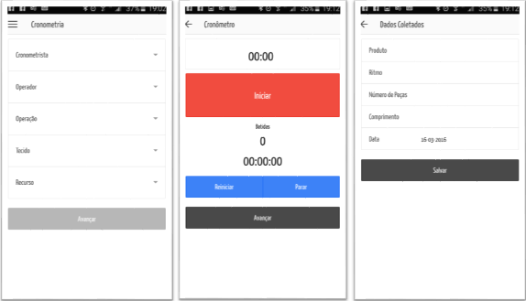

A base de informações contendo o nome das operações e das máquinas são importadas do aplicativo desenvolvido neste projeto e os tempos são coletados facilmente através de uma interface intuitiva. A importação e exportação de dados é feita através de arquivo Json, especificado no item 2.2.2.1 deste capítulo.

### Software para acompanhamento e balanceamento de produção

O software tear foi desenvolvido para atender o acompanhamento e balanceamento da produção da indústria de confecção, todo o seu desenvolvimento foi estruturado com base nos dados levantados desta pesquisa. Para agilizar os processos, constatou-se a necessidade de uma divisão de atuação. Na Figura 23, observa-se os atores identificados e a abordagem de generalização de cada um.

Figura 23 - Generalização dos atores

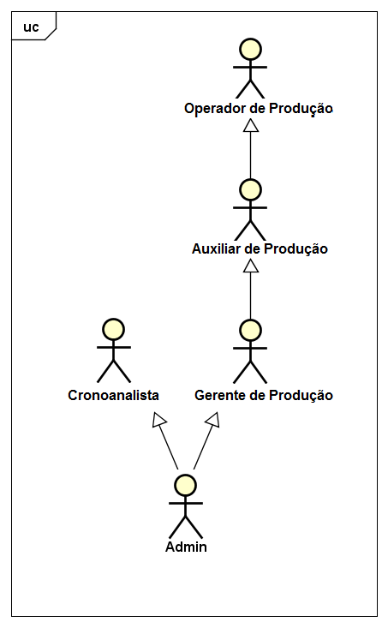

O cronoanalista é o ator encarregado pelas interações primárias, ele é responsável pelo cadastro de operações, produtos, tempos e toda informação que ampara o funcionamento destas rotinas (Figura 24). Para o cadastro completo de um produto, o cronoanalista especifica as fases, operações e realiza a medição dos tempos ou a importação dos dados coletados pelo aplicativo mobile, descrito no item 2.2.1 deste capítulo.

Figura 24 - Diagrama de caso de uso cronoanalista

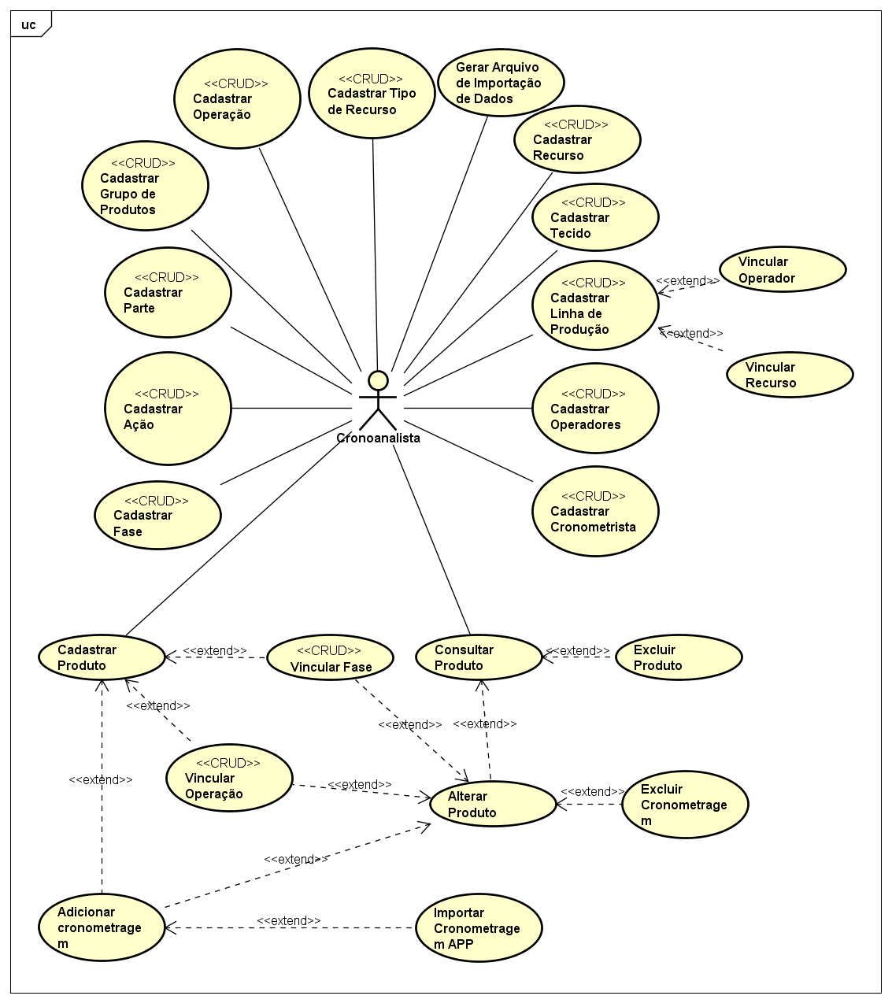

O operador de produção é responsável por manter o registro do fluxo de movimentações referente à produção nas etapas. Ele especifica a ordem de produção, a quantidade e o tipo de movimentação produzida na fase. A Figura 25 apresenta o diagrama de caso de uso do operador de produção.

Figura 25 - Diagrama de caso de uso operador de produção

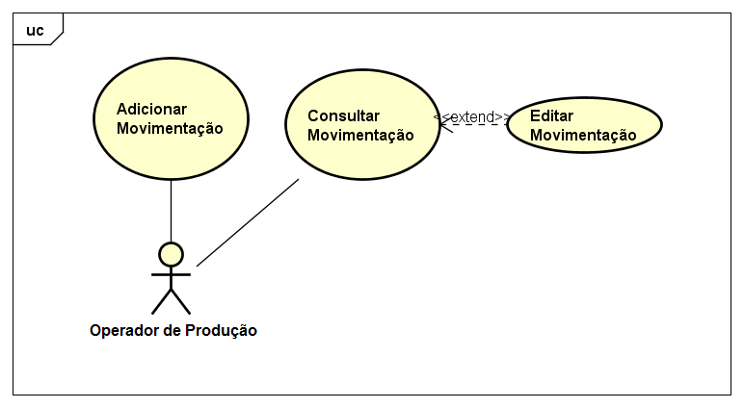

O balanceamento de uma linha de produção fica a cargo do auxiliar de produção, ele é responsável por efetuar a distribuição da carga produtiva das operações entre os operadores e gerar o documento de especificação que é repassado à linha de produção. A Figura 26 retrata o diagrama de caso de uso do auxiliar de produção.

Figura 26 - Diagrama de caso de uso auxiliar de produção

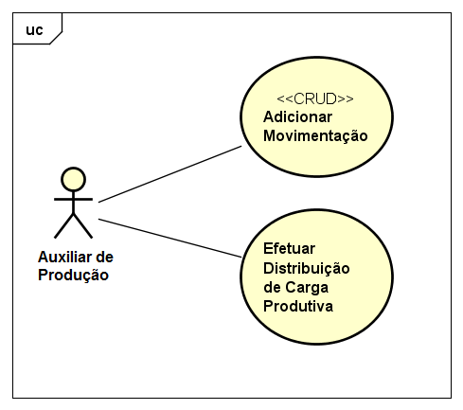

O gerente de produção realiza a administração de todo o modulo de produção do sistema, sua principal função é o cadastro das ordens de produção e a definição da rota de composição do produto. A Figura 27 apresenta o diagrama de caso de uso do gerente de produção.

Figura 27 - Diagrama de caso de uso gerente de produção

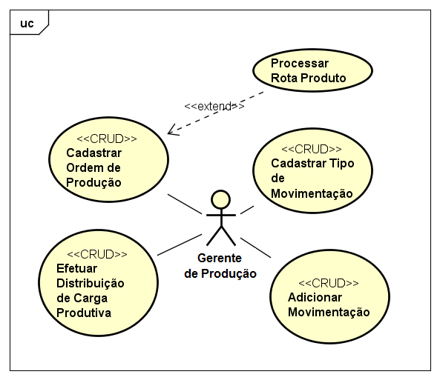

Um banco de dados relacional é composto por diversas tabelas que armazenam os dados operacionais dos sistemas em funcionamento no dia-a-dia da empresa ou organização (SILBERSCHATZ, KORTH e SUDARSHAN, 1999). O SGBD, sistema gerenciador de banco de dados, é um software que atua entre o usuário e o Banco de Dados como uma interface, cujas solicitações dos usuários, como criação de tabelas, inserção de dados, recuperação de dados, são executadas através dela.

Para desenvolver este trabalho, procurou-se os sistemas gerenciadores de banco de dados disponíveis no mercado que possuem código fonte aberto. Entre os encontrados com esta característica, escolheu-se o MySQL. Para melhor visualização, o modelo relacional normalizado do sistema foi dividido em três partes, como apresentado a seguir.

A Figura 28 exibe a primeira parte do modelo relacional normalizado, onde se concentram as tabelas relacionadas aos cadastros base do sistema.

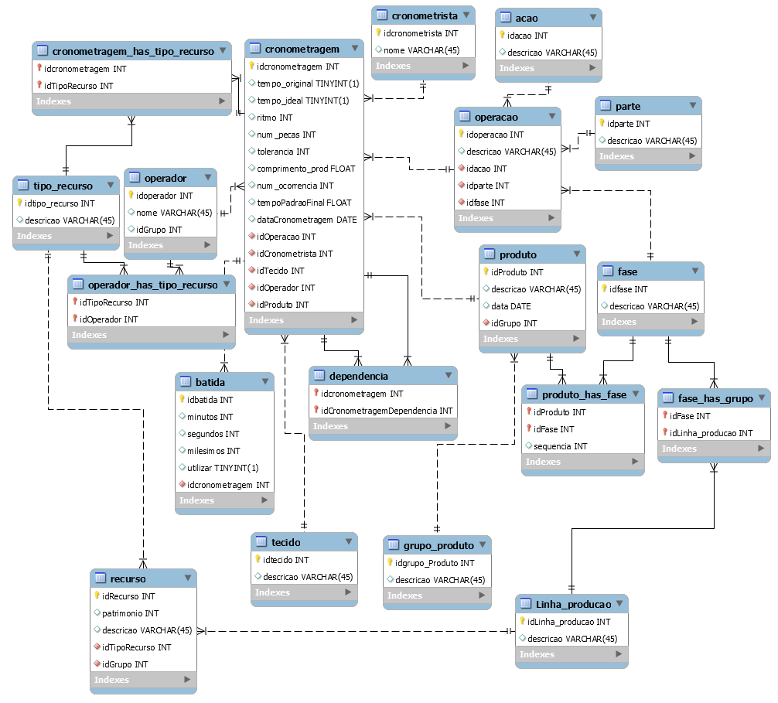Figura 28 - Modelo relacional normalizado 1

A Figura 29 exibe a segunda parte do modelo relacional normalizado, onde se concentram as tabelas relacionadas às rotinas de ordem de produção.

Figura 29 - Modelo relacional normalizado 2

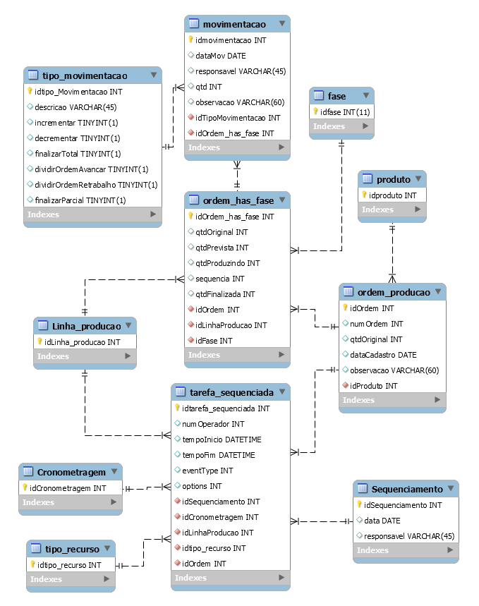

A Figura 30 exibe a terceira parte do modelo relacional normalizado, onde se concentram as tabelas relacionadas ao controle de acesso de usuários.

Figura 30 - Modelo relacional normalizado 3

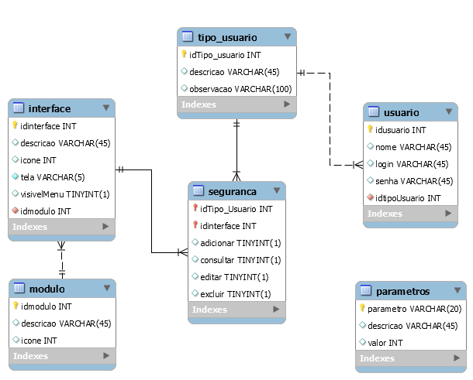

Na etapa de construção do software, a linguagem de programação Delphi foi escolhida como linguagem de desenvolvimento. O ambiente RAD Studio XE8 se mostrou uma ferramenta ágil, proporcionando produtividade na utilização dos recursos e na composição do produto final.

O ciclo de cadastros base do sistema está representado na Figura 31. As entidades estão dispostas respeitando a ordem de inserção de informações, as setas representam o fluxo de utilização da informação e a dependência de dados em um cadastro.

Uma operação é composta por ação, parte e fase. Uma ação é entendida como o tipo de processamento que deseja-se executar, a parte refere-se ao local da peça e fase compreende a etapa na qual a operação será realizada.

Os produtos são segmentados em grupos, os grupos de produto nomeiam alguma característica em comum de alguns produtos que deseja-se enfatizar. Cada produto contém um conjunto de operações que compõe o processo de produção de uma unidade, a rota de produção é estipulada com base na sequência das fases das operações, especificada no cadastro do produto.

A linhas de produção atuam diretamente nas tarefas de processamento, dispõem de recursos e operadores aptos a realizar o conjunto de operações que formam os produtos. O cadastro de um operador abrange o registro da linha de produção a qual ele irá fazer parte; e os tipos de recursos ao qual ele está apto a operar. Os recursos dispostos na linha de produção da indústria de confecção são segmentados em tipos, nomeados de acordo com as operações suportadas.

Os registros de cronometragens agrupam dados importantes do processo como: o produto cujos tempos serão medidos; o cronometrista responsável pela obtenção dos tempos; o tipo de tecido da peça; o operador que desempenhará a tarefa e o tipo de recurso utilizado.

Figura 31 - Ciclo de cadastros base do sistema

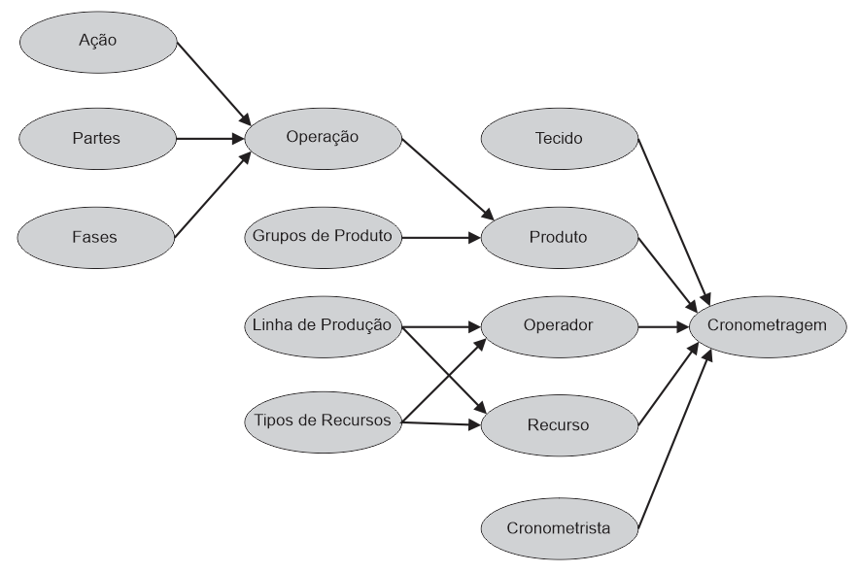

O software Tear foi dividido em 3 módulos: cronoanálise, produção e ajustes. Os dois primeiros módulos estão relacionados diretamente ao domínio da regra de negócio e o último às configurações adotadas quanto ao uso do sistema. A Figura 32 apresenta a interface principal do sistema.

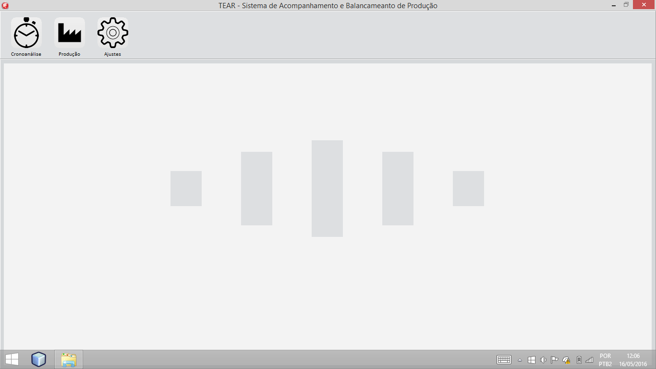Figura 32 - Interface principal do software tear

O menu principal, localizado na parte superior das interfaces, é criado dinamicamente em tempo de execução, conforme os registros das tabelas de módulos e interfaces no banco de dados. Na interface principal, o menu exibe as opções de módulos (Figura 33). Ao selecionar uma opção, o menu é atualizado e passa a exibir as opções de interfaces cadastradas para o módulo escolhido.

Figura 33 - Menu interface principal

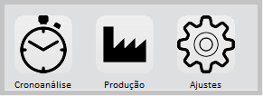

Com o objetivo de otimizar a etapa de desenvolvimento, adotou-se o conceito de herança de interface, onde interfaces com funcionalidades similares são criadas a partir de uma interface padrão. A interface padrão (Figura 34) possui códigos e componentes comuns que executam rotinas básicas do sistema: consulta, inserção, alteração, exclusão, habilitar e desabilitar componentes. A interface padrão é subdividida em duas abas principais: dados e filtros, as consultas são executadas na aba filtros e os dados do registro escolhido são exibido na aba dados.

Figura 34 - Interface padrão

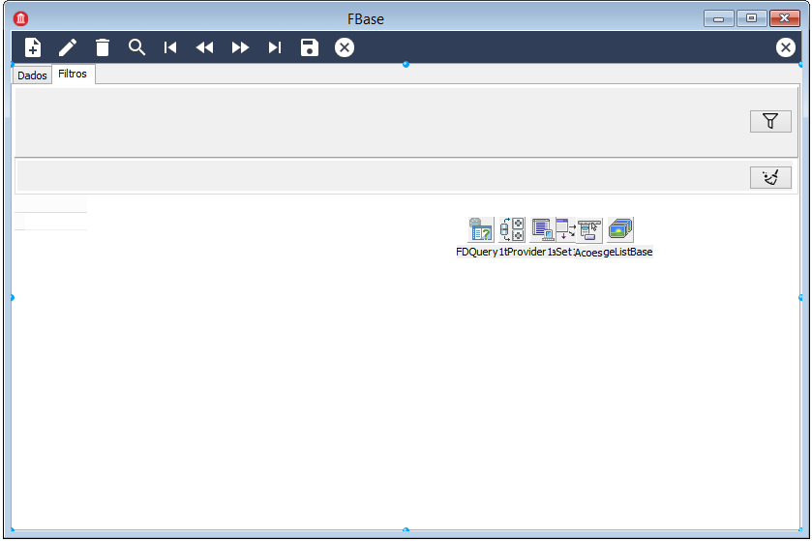

A seguir serão apresentados os módulos cronoanálise, produção e ajustes; e principais relatórios do sistema.

#### Módulo de cronoanálise

O módulo de cronoanálise é o módulo base do sistema, nele estão contidos, além das rotinas fundamentais para o estudo de métodos e tempos, as informações necessárias para o controle e distribuição da produção. A Figura 35 apresenta a interface do módulo cronoanálise.

Figura 35 - Interface módulo cronoanálise

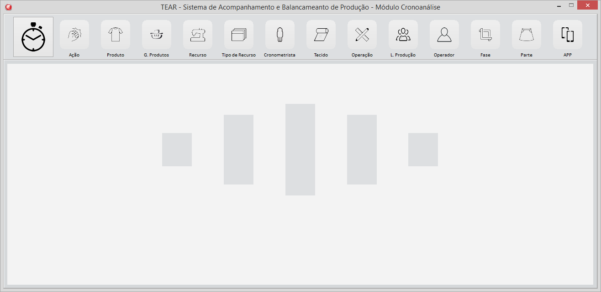

Na Figura 36, os botões do menu superior foram ampliados para se obter maior visibilidade dos ícones.

Figura 36 - Menu módulo cronoanálise

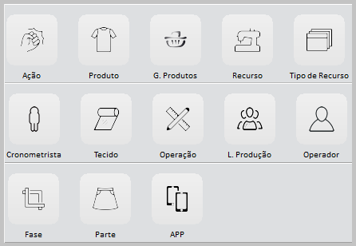

##### Interface produto

As atividades de cadastro, consulta, alteração e exclusão dos produtos são desempenhadas nesta interface. A comunicação entre fases e operações com suas respectivas dependências, é uma informação valiosa no processo produtivo.

Conforme Figura 37, as fases do produto são coletadas no painel de fases; no painel operações, são registradas as operações do produto pertencentes à fase selecionada; no painel dependências são informadas as operações que devem ser realizadas antes da operação selecionada no painel operações.

Figura 37 - Interface produto

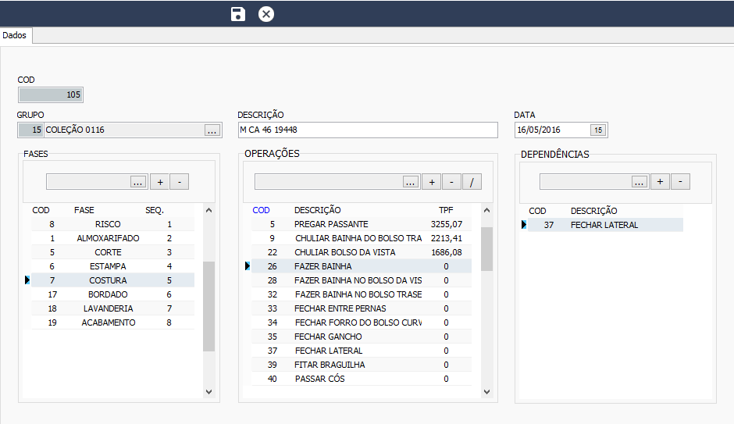

O registro de tempos pode ser acessado facilmente com um duplo click sobre a operação que deseja-se consultar, inserir ou atualizar dados. A Figura 38 apresenta o layout da interface cronometragem.

Figura 38 - Interface cronometragem

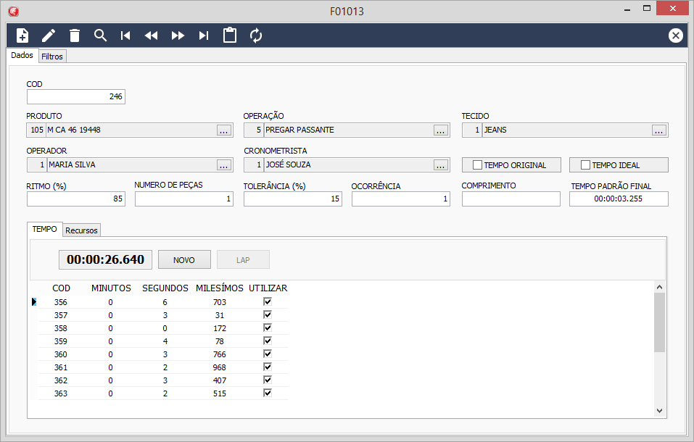

O cálculo do tempo padrão final leva em consideração os tempos coletados e os dados: ritmo; número de peças; e tolerância; conforme descrito no 1.1.1 do capítulo 1. As operações e os dados de suas cronometragens podem ser cadastradas na própria tela do software desktop ou importadas dos arquivos do aplicativo mobile (Figura 39).

Figura 39 – Interface de importação de cronometragem

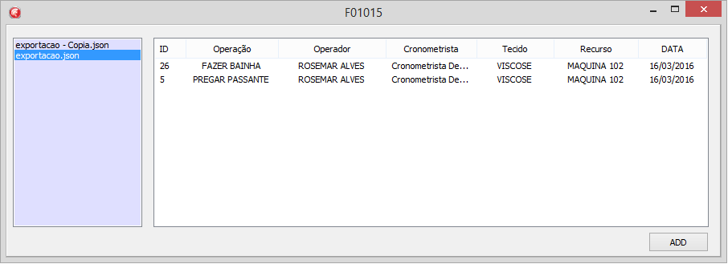

A especificação do arquivo de importação suporta o uso de várias cronometragens com diferentes operações, o que permite maior flexibilidade ao cronometrista. O layout do arquivo pode ser observado na Figura 40, sendo composto por um *array* de objetos da estrutura Dados. A *tag* tempo é um *array* do tipo numérico e representa o conjunto de tempos em milissegundos referentes a cronometragem de uma operação; o campo *string* data sinaliza a data efetiva cuja cronometragem foi realizada. As *tags* cronometrista, operador, operação, tecido e recurso são do tipo numérico e possuem registros com chaves primárias equivalentes no sistema principal.

Figura 40 - Arquivo de importação de cronometragen

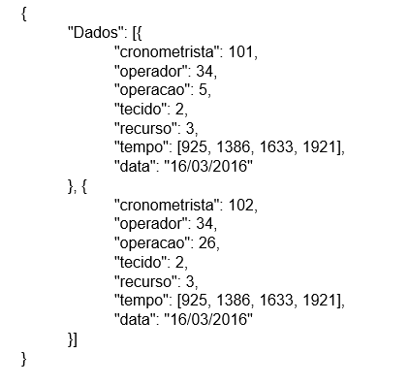

##### Interface APP

Para que o aplicativo mobile possa funcionar com dados atualizados, a aplicação desktop gera um arquivo Json com os dados necessários para realização da cronometragem. A Figura 41 apresenta um exemplo de arquivo gerado. A estrutura é composta por um conjunto de vetores: cronometrista, operador, operação, tecido e recurso; cada objeto possui os campos nome e id, preenchidos de acordo com os dados encontrados no banco de dados da aplicação principal na data de geração do arquivo.

Figura 41 - Arquivo para exportação de dados

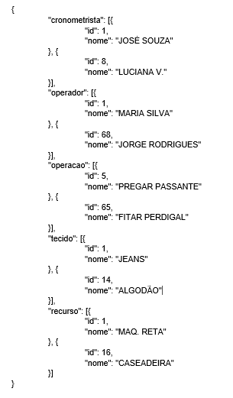

##### Interface operador

No cadastro de operador são informados: nome, recursos operados e a linha de produção na qual ele pertence (Figura 42).

Figura 42 - Interface operador

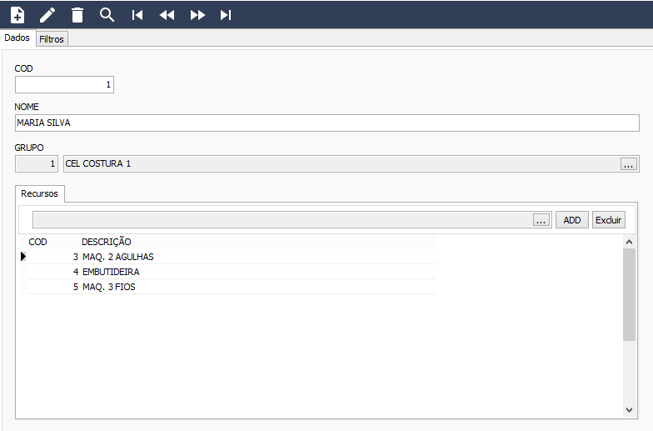

##### Interface linha de produção

O cadastro de linhas de produção, ou grupos de trabalhadores como também são chamadas, desempenha o papel de mapeamento da unidade produtiva. Informa-se as fases de atuação, bem como os operadores e os recursos alocados (Figura 43).

Figura 43 - Interface linha de produção

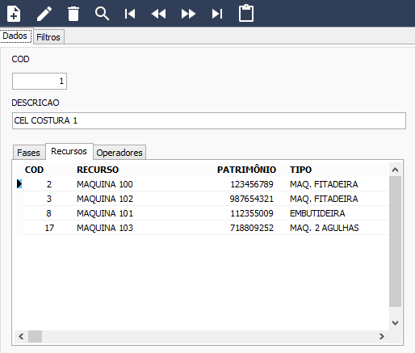

#### Módulo de produção

O módulo de produção do software tear propõe o uso rápido e aplicado das rotinas de controle, processo fundamental para o sucesso das tarefas desempenhadas na linha de produção. A Figura 44 apresenta a tela inicial do módulo.

Figura 44 - Interface módulo de produção

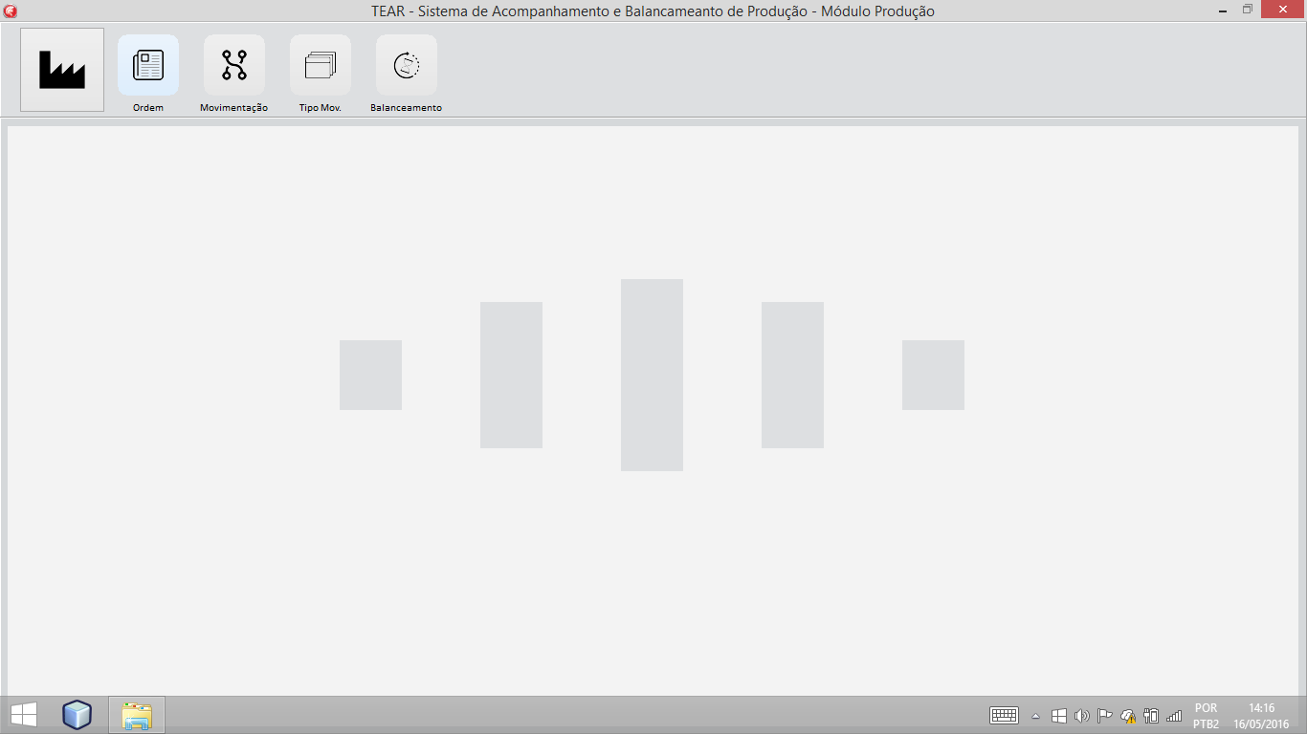

Os botões do menu principal do módulo de produção foram ampliados na Figura 45.

Figura 45 - Menu módulo produção

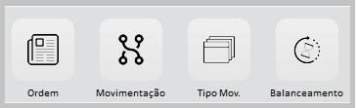

O módulo de produção contém quatro interfaces: ordens, movimentações, tipos de movimentações e balanceamento. Este módulo foi desenvolvido com foco no acompanhamento das ordens de produção e no balanceamento de linha produtiva.

##### Interface ordens de produção

Os campos da interface desenvolvida foram estruturados com base nos dados de uma ordem de produção de confecção (Anexo A). Definido o produto que pretende-se produzir e sua respectiva quantidade, o processamento de rota determina o mapeamento das fases do produto para a nova ordem e a linha de produção responsável por produzir cada uma das etapas.

Conforme Figura 46, o acompanhamento pode ser feito observando a tabela de fases do produto. O campo previsto indica a quantidade de peças previstas para chegar na linha de produção, a quantidade em fase de produção pode ser verificada no campo produzindo. Em virtude das movimentações de incremento e decremento, os valores destes campos podem ser modificados até que se encerre por inteiro a produção naquela etapa.

Em todo o fluxo de produção de uma ordem, as fases devem informar a finalização dos lotes de produtos com operações concluídas através do cadastro de movimentações, a quantidade de produtos finalizados na etapa consta no campo finalizado.

Figura 46 - Interface ordem de produção

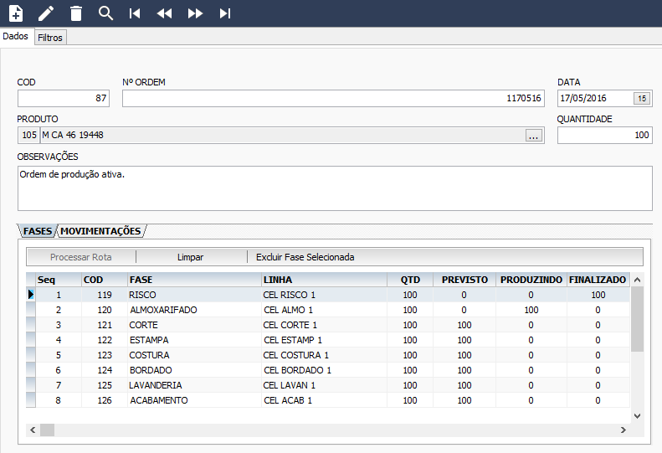

##### Interface movimentações e tipos de movimentação

As movimentações informam a situação do processo produtivo em uma linha de produção. A Figura 47 apresenta o cadastro de movimentação na fase risco de uma ordem de produção.

Figura 47 - Interface movimentação

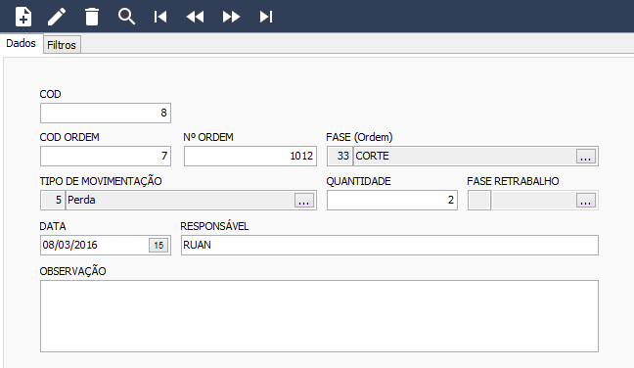

Com o objetivo de atender uma gama maior de movimentações da produção têxtil, mapeou-se o comportamento das movimentações conhecidas, subdividindo em tipos conforme Figura 48. Os comportamentos identificados foram:

* Incrementar: Adiciona quantidade informada à quantidade produzindo da etapa e recalcula quantidade prevista das etapas subsequentes;
* Decrementar: Subtrai quantidade informada à quantidade produzindo da etapa e recalcula quantidade prevista das etapas subsequentes;
* Finalizar (Total): Zera a quantidade total produzindo e atribui a quantidade finalizada. Inicia a produção da próxima fase e recalcula quantidade prevista das etapas subsequentes;
* Finalizar (Parcial): Subtrai quantidade informada da quantidade produzindo e recalcula quantidade prevista das etapas subsequentes. A finalização parcial não inicia automaticamente a produção da próxima etapa, ela organiza a ordem atual para ser dividida sem que o registro das operações concluídas nas fases anteriores se perca;
* Dividir Ordem (Avançar): Cria uma nova ordem, com a quantidade informada, a partir da última etapa concluída da ordem atual;
* Dividir Ordem (Retrabalho): Cria uma nova ordem, com a quantidade informada, para retrabalho em uma etapa já concluída, mas que se identificou algum defeito em alguma parte do processo.

Figura 48 - Interface tipos de movimentação

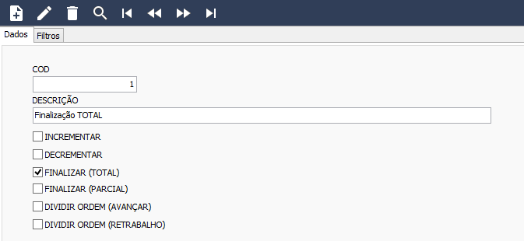

##### Interface balanceamento

A interface de balanceamento tem a função de gerar e exibir a distribuição da carga das operações entre os operadores das linhas de produção, mediante a combinação encontrada pelo algoritmo de otimização.

As linhas de produção escaladas para a execução das operações são listadas em um *scroll box* no canto esquerdo da interface (Figura 49 item A). Ao receber o *click* sobre uma linha de produção listada, a interface de balanceamento exibe o gráfico de programação da produção para a linha selecionada (Figura 49 item B).

Figura 49 - Interface balanceamento de linha de produção

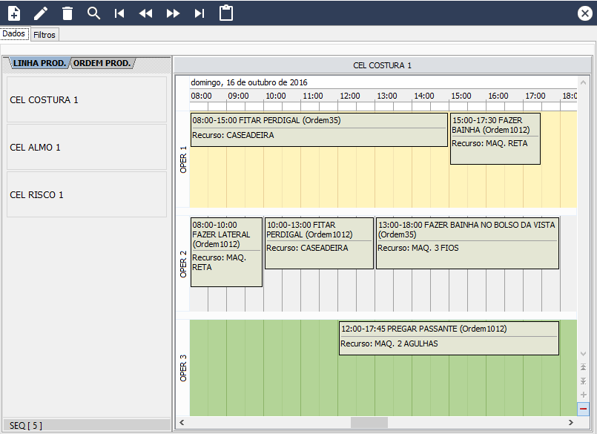

No gráfico de programação da produção (Figura 49 item B), cada linha horizontal representa o fluxo de operações destinado a um operador. As operações estão dispostas respeitando a data e o horário agendado.

O método de distribuição de carga produtiva foi desenvolvido no trabalho de iniciação científica do aluno Maykel Rodrigues do curso de sistema de informação do IFES campos Colatina, considera o número de operadores disponíveis na linha de produção e a quantidade de horas trabalhadas por dia. O intuito do algoritmo de otimização empregado é encontrar um layout aceitável de distribuição de carga produtiva em curto espaço de tempo, de forma que todos os operadores estejam com aproximadamente a mesma porcentagem de ocupação.

#### Módulo de ajustes

O módulo de ajustes propicia uma customização do sistema, permitindo a escolhas de ícones, definições de acesso e cadastro de usuários. A Figura 50 exibe a interface módulos ajustes.

Figura 50 - Interface módulo ajustes

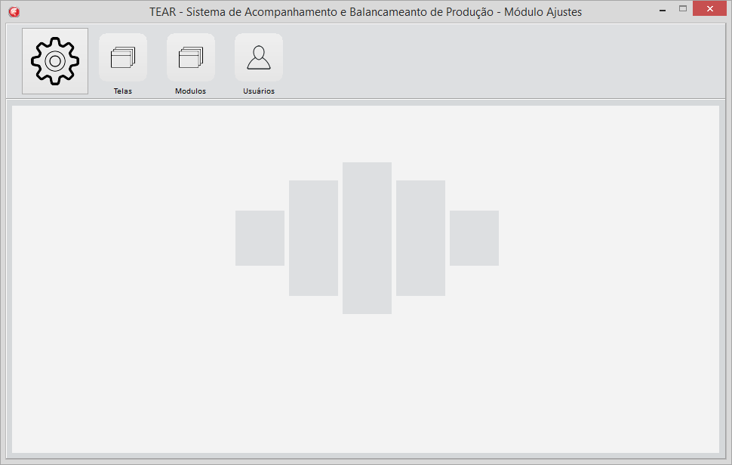

O menu principal do módulo ajustes foi ampliado e apresentado na Figura 51.

Figura 51 - Menu módulo ajustes

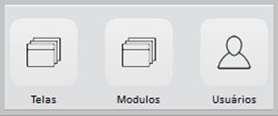

##### Interface módulos e telas

Os cadastros de módulos e interfaces foi estruturado para facilitar o processo de atualização e inclusão de novos módulos no sistema. A Figura 52 exibe a interface de módulos do sistema.

Figura 52 - Interface módulos

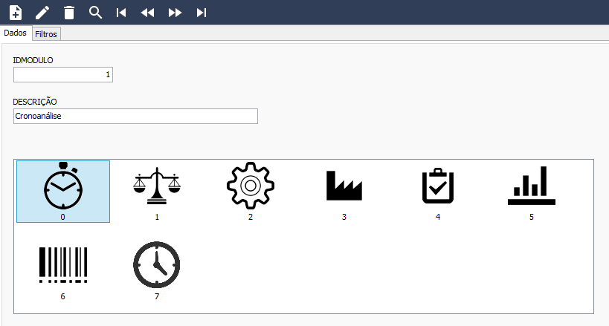

A Figura 53 exibe a interface telas.

Figura 53 - Interface telas

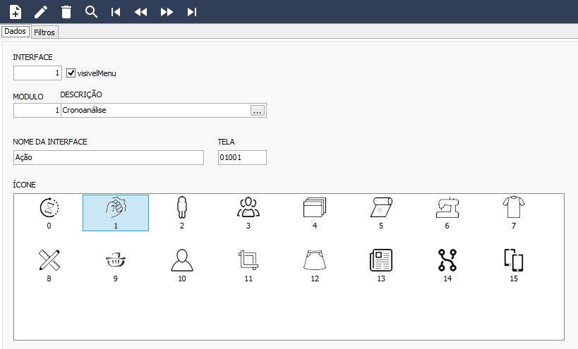

##### Interface usuários

O cadastro de usuários tem um papel importante no funcionamento do sistema, todas as permissões de acesso às funcionalidades são definidas mediante ao tipo de usuário informado (Figura 54).

Figura 54 - Interface usuários

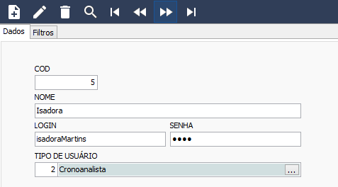

#### Relatórios do sistema

Os relatórios do sistema podem ser acessados através da interface de cada funcionalidade pelo botão de relatórios, localizado no menu superior da interface padrão (Figura 55).

Figura 55 - Localização do botão relatórios



A interface padrão para relatórios (Figura 56) é dividida em duas abas principais: sistema e usuário. Os relatórios comuns a um conjunto de usuários são definidos previamente e apresentados na aba sistema, a esses relatórios a interface supre as seguintes funcionalidades: gerar PDF, imprimir, enviar e-mail e criar novos relatórios a partir do atual. Os relatórios criados a partir de uma necessidade específica do usuário atual são listados na aba usuário, a esses relatórios é admitido, além do uso das funcionalidades apresentadas aos relatórios da aba sistema, a possibilidade de alteração ou exclusão.

Figura 56 - Exemplo de uso da interface relatórios

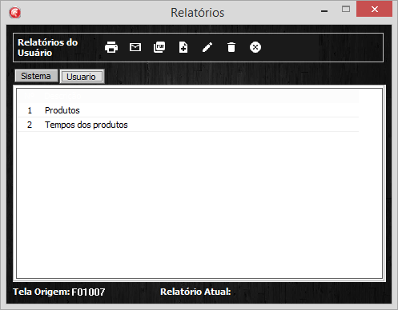

##### Principais relatórios do sistema

A seguir serão apresentados os principais relatórios do sistema.

###### Relatório recursos da linha de produção

O relatório recursos da linha de produção (Figura 57) indica as diversas máquinas presentes em um grupo de produção. Este relatório apresenta os seguintes dados: nome da linha de produção; descrição de cada recurso; número de patrimônio, um identificador de fabricação da máquina; e o tipo de recurso, que caracteriza a especialidade e as diversas funções ao qual esse recurso opera.

Figura 57 - Relatório recursos da linha de produção

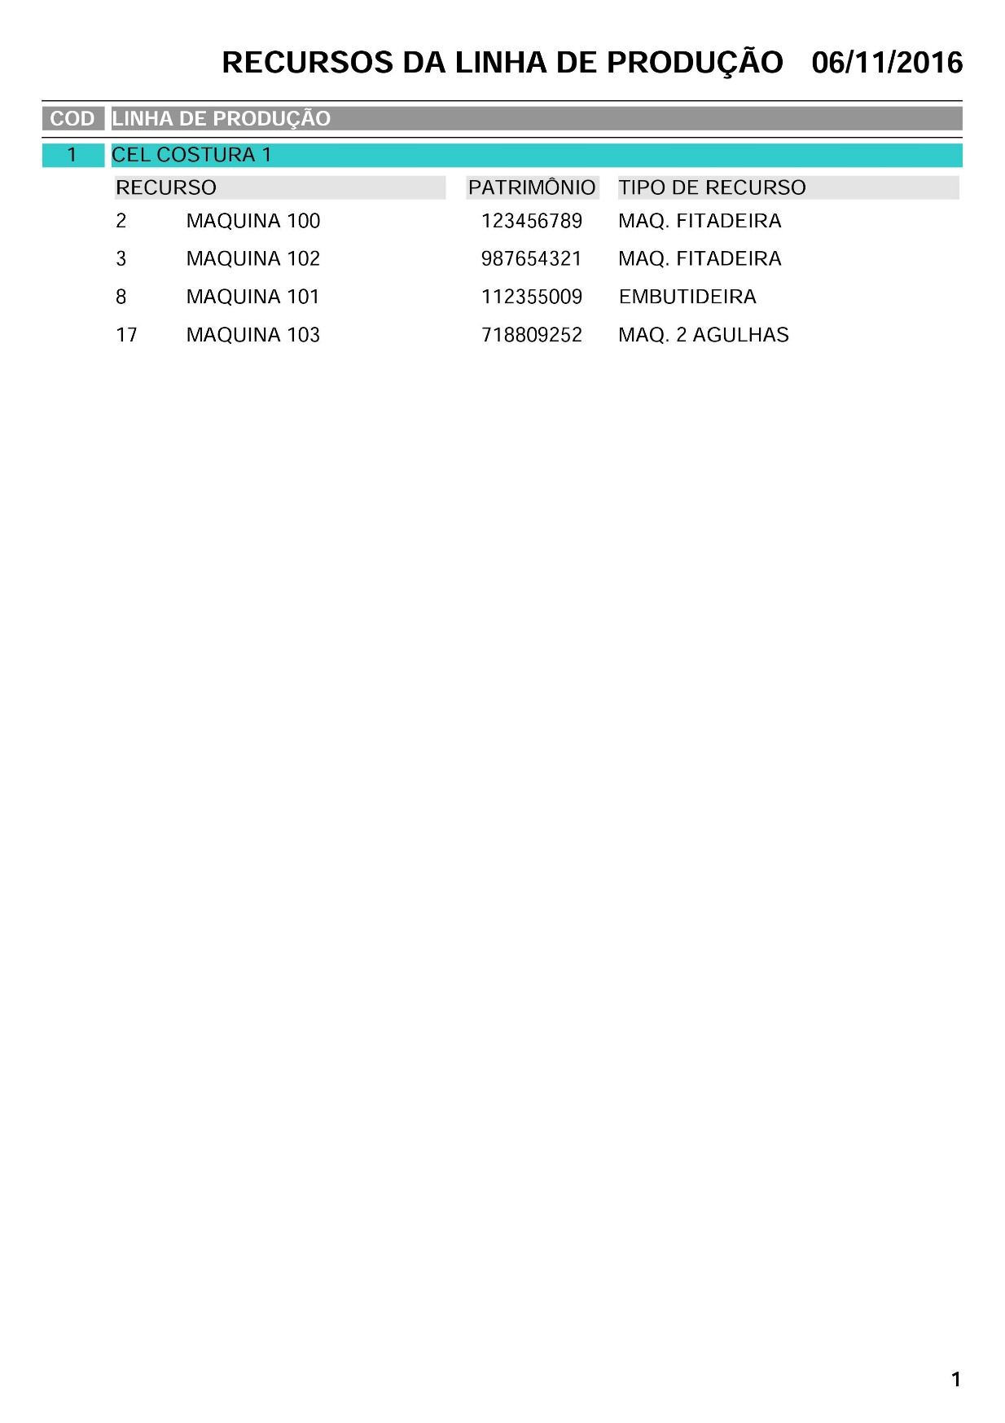

###### Relatório tempos das operações

O relatório de tempos das operações (Figura 58) é um importante recurso do sistema, nele estão contidos dados essenciais para o balanceamento da produção: fase, descrição e o tempo padrão final de todas as operações que fazem parte do processo produtivo de um produto.

Figura 58 - Relatório tempo das operações

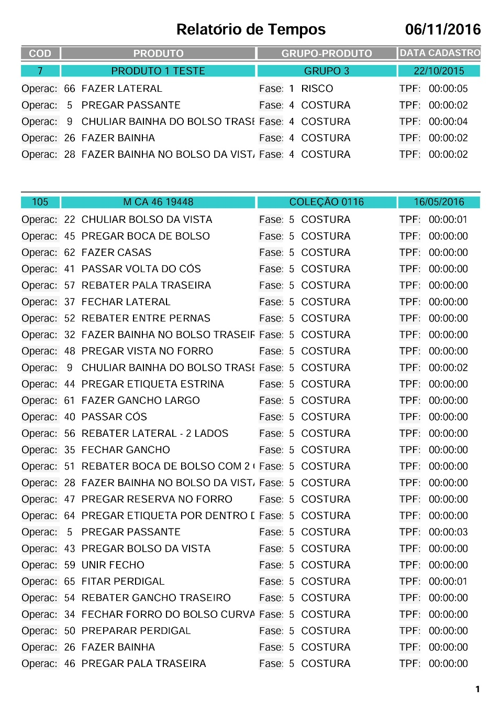

###### Relatório fases da ordem de produção

O relatório fases da ordem de produção (Figura 59) indica as etapas ao qual uma ordem de produção é submetida, a sequência e a respectiva quantidade de itens finalizados em cada fase da ordem de produção até a data presente.

Figura 59 - Relatório fases da ordem de produção

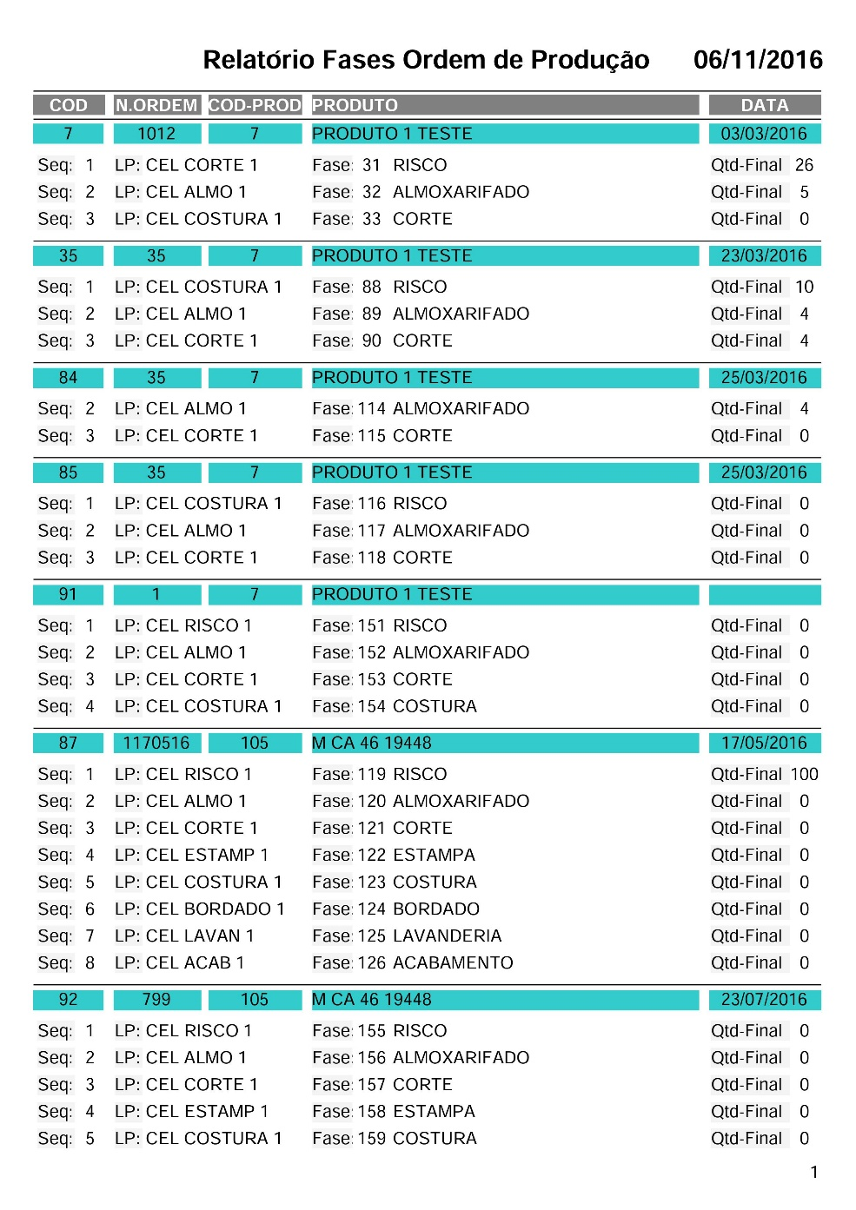

###### Relatório programação da produção

O relatório programação da produção (Figura 60) apresenta o detalhamento do plano de produção encontrado pelo algoritmo de balanceamento empregado. As operações são agrupadas por linha de produção e ordenadas respeitando o horário de início das tarefas.

Figura 60 - Relatório programação da produção

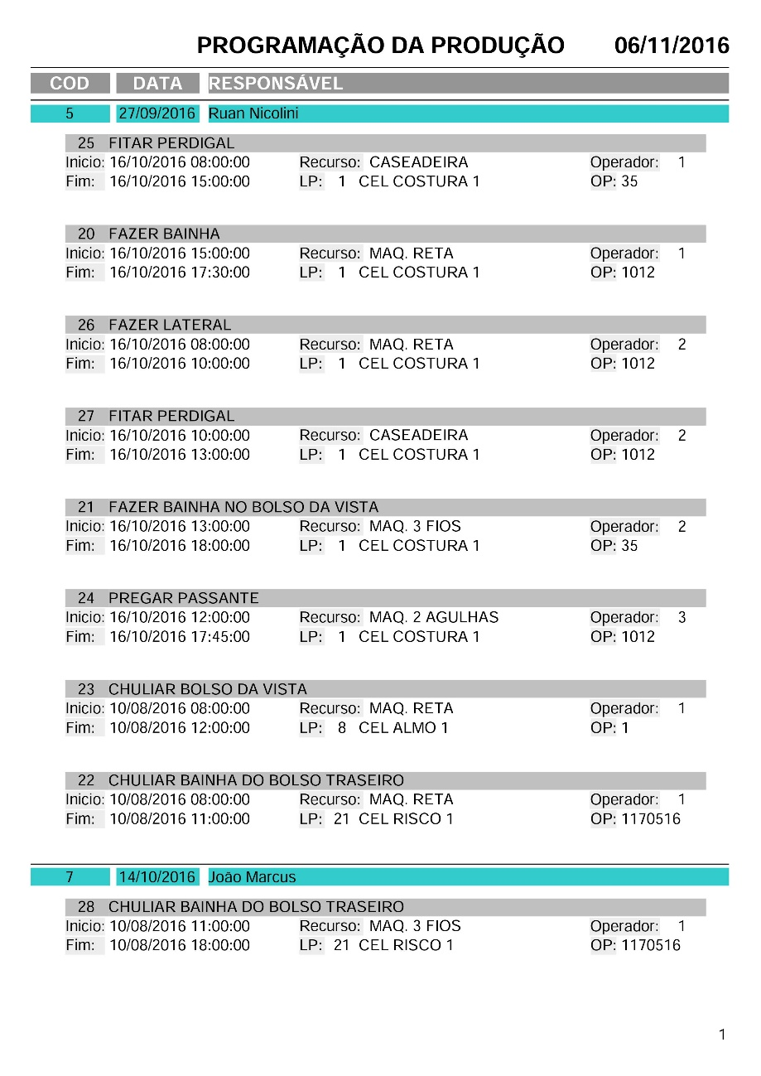

# Conclusão

A principal contribuição deste trabalho é fornecer uma ferramenta que possibilita às empresas de confecção executar de forma sistemática o processo de distribuição de sua carga produtiva entre seus recursos. Obtendo, dessa forma, uma linha de produção com carga equilibrada e balanceada entre os postos de trabalho, diminuindo o tempo ocioso e de espera, e consequentemente promovendo o aumento da eficiência na linha de produção.

A distribuição de carga produtiva nas empresas abordadas é feita de forma empírica, sem o uso de critérios técnicos, além disso, Fonseca (2011) afirma ser humanamente impossível obter resultados satisfatórios de produtividade através de um balanceamento de produção manual. A utilização de uma técnica apropriada, empregada no sistema proposto, pode ser considerada uma melhora significativa no processo de distribuição da carga produtiva nas indústrias de confecção.

Espera-se que a ferramenta desenvolvida ajude as empresas do setor a desenvolver um autoconhecimento em relação aos recursos disponíveis e a estabelecer um diferencial competitivo nos processos de produção.

Como recomendações futuras de prosseguimento deste trabalho, aponta-se a inclusão de mais métodos de balanceamento ao sistema, ficando a cargo do usuário responsável escolher o método que melhor se adapta a sua necessidade.

# Referências

ABIT. **Relatório de Atividades ABIT 2015**. São Paulo: Ligia Santos Rissardi, 2016. 74p.

ALBERTIN, A. L. Valor estratégico dos projetos de tecnologia de informação. **Revista de Administração de Empresas**, v. 41, n. 3, p. 42-50, 2001.

ALEM, D.; MORABITO, R. Planejamento da produção sob incerteza: Programação estocástica versus otimização robusta. **Gestão e Produção**, São Carlos, v. 22, n. 3, p. 539-551, 2015.

ALMEIDA, Francisco Wescley Cunha de. **Um algoritmo genético para a solução de problemas específicos de programação inteira.**2010. 69 f. Dissertação (Mestrado) - Curso de pós-graduação em ciência da computação, Centro de Ciências e Tecnologia, Universidade Estadual do Ceará, Fortaleza, 2010.

AMADEO, E. J.; VILLELA, A. Crescimento da produtividade e geração de empregos na indústria brasileira. **Revista do BNDES**, Rio de Janeiro, v. 1, n. 1, p. 51 - 70, Junho 1994.

ARAUJO, Haroldo Alexandre de. **Algoritmo simulated annealing:**Uma nova abordagem. 2001. 102 f. Dissertação (Mestrado) - Curso de Curso de pós-graduação em ciência da computação, Universidade Federal de Santa Catarina, Florianópolis, 2001.

BAKER, K. R.; SCUDDER, G. D. Sequencing With Earliness and Tardiness Penalties: A Review. **Operations Research**, v. 38, n. 1, p. 22-36, 1990.

BARNES, R. M. **Estudo de movimentos e de tempos:** Projeto e medida do trabalho. São Paulo: Edgard Blucher, 1977.

BIERMANN, M. J. E. **Gestão do processo produtivo**. Porto Alegre: Sebrae/RS, 2007.

BORNIA, A. C. **Análise Gerencial de Custos:** Aplicação em empresas modernas. 3. ed. São Paulo: Atas, 2010.

BRANCO, I. M.; COELHO, J. D. **P-mediana hamiltoniana:** resolução heurística. Lisboa: [s.n.], 1984.

BROEKHUIZEN, T. L. J.; ALSEM, K. J. Success factors for mass customization: a conceptual model. **Journal of Market-Focused Management**, v. 5, n. 4, p. 309-330, 2002.

CAMEIRÃO, Aurora da Conceição João. **Híbridização de algoritmos genéticos e procura tabu para o problema de Job-Shop Scheduling.**2008. 161 f. Dissertação (Mestrado) - Curso de pós-graduação em análise de dados, Faculdade de Economia da Universidade do Porto, Cidade do Porto, 2008.

CARRAVILLA, Maria Antónia. **Layouts e Balanceamento de Linhas**. 1998. 23 f. Faculdade de Engenharia da Universidade do Porto. [S.I].

CASTRO, Rodrigo Evangelista de. **Otimização de estruturas com multi-objetivos via algoritmos genéticos de Pareto.** 2001. 224 f. Tese (Doutorado) - Curso de pós-graduação em engenharia civil, Universidade Federal do Rio de Janeiro, Rio de Janeiro, 2001.

CESAR, B. A. **Análise Gerencial de Custos:** Aplicação em empresas modernas. São Paulo: Atlas, 2010.

CHOW, W.-M. **Assembly Line Design:** Methodology and Applications. New York: CRC Press, 1990.

COSTA, A. B. D.; CONTE, N. N. C.; CONTE, V. C. A China na cadeia têxtil–vestuário: impactos após a abertura do comércio brasileiro ao mercado mundial e do final dos Acordos Multifibras (AMV) e Têxtil Vestuário (ATV). **Revista Teoria e Evidência Econômica**, v. 19, n. 40, p. 9 - 44, 2013.

COSTA, Carine Rodrigues da. **Condução de experimentos computacionais com métodos heurísticos.**2011. 150 f. Dissertação (Mestrado) - Curso de pós-graduação em ciências da computação, Instituto de Informática, Universidade Federal de Goiás, Goiânia, 2011.

DALMAS, Volnei. **Avaliação de um layout celular implementado:**um estudo de caso em uma indústria de autopeças. 2004. 113 f. Dissertação (Mestrado) - Curso de Mestrado Profissionalizante em Engenharia, Universidade Federal do Rio Grande do Sul, Porto Alegre, 2004.

DAVIS, M. M.; CHASE, R. B.; AQUILANO, N. J. **Fundamentos da administração da produção**. Porto Alegre: Bookman, 2001.

EREL, E.; GOKCEN, H. Shortest-route formulation of mixed-model assembly line balancing problem. **European Journal of Operational Research**, v. 116, n. 1, p. 194 - 204, 1999.

FERNANDES, A. M. R. **Inteligência Artificial:** noções gerais. Florianópolis: VisualBooks, 2005.

FILITTO, D. Algoritmos Genéticos: Uma visão exploratória. **Revista Multidisciplinar da Uniesp**, n. 6, p. 136-143, 2008.

FONSECA, Marta Nilza de Carvalho Pereira da. **Sistema integrado de balanceamento de linhas de produção na indústria do calçado.**2011. 87 f. Dissertação (Mestrado) - Curso de pós-graduação em engenharia Electrotécnica, Faculdade de Engenharia da Universidade do Porto, Cidade do Porto, 2011.

FUCHIGAMI, H. Y. Proposição de algoritmo simulated annealing para programação em flow shops paralelos proporcionais com tempos de setup explícitos. **Produção Online**, Florianópolis-SC, v. 14, n. 3, p. 997-1023, 2014.

GAREY, M. R.; JOHNSON, D. S. **Computers and intractability:** a GUIDE to the theory. New York: W. H. Freeman, 1979.

GOKCEN, H.; EREL, E. A goal programming approach to mixed-model assembly line balancing problem. **International Journal of Production Economics**, v. 48, n. 2, p. 177-185, 1997.

GRAEML, A. R.; PEINADO, J. **Administração da Produção:** Operações Industriais e de Serviços. Curitiba: UnicenP, 2007.

IBGE/PIA. Relatório de acompanhamento setorial: Têxtil e confecção. **Associação brasileira de desenvolvimento industrial**, 10 jun. 2008. Disponivel em: <http://www.abdi.com.br/Estudo/textil%20e%20confeccao%20junho%2008.pdf>. Acesso em: 11 jun. 2016.

JUNQUEIRA, R. D. Á. R.; MORABITO, R. Planejamento otimizado da produção e logística de empresas produtoras de sementes de milho: um estudo de caso. **Gestão e Produção**, São Carlos, v. 15, n. 2, p. 367-380, 2008.

KRAJEWSKI, L. J.; RITZMAN, L. P. **Operations Management:** Strategy and analysis. 5. ed. New York: Addison-Wesley, 1999.

LACHTERMACHER, G. **Pesquisa Operacional na tomada de decisões**. Rio de Janeiro: Campus, 2002.

LAU, J. H. **Ball grid array technology**. [S.l.]: McGraw-Hill Professional, 1995.

LINDEM, R. **Algoritmos Genéticos**. 2. ed. Rio de Janeiro: Brasport, 2008.

LUSTOSA, L. J.; DE MESQUITA, M. A.; OLIVEIRA, R. J. **Planejamento e controle da produção**. São Paulo: Elsevier Brasil, 2008.

MACHADO, A. G. C.; MORAES, W. Por Que Adotar a Customização em Massa? **Revista de Negócios**, v. 15, n. 4, p. 30-48, 2009.

MAIA, Maria de Fátima Rocha. **A importância da Indústria Têxtil no Desenvolvimento do Município de Montes Claros.** 2001. 98 f. Dissertação (Mestrado) - Curso de pós-graduação em Economia, Centro de Desenvolvimento e Planejamento Regional, Universidade Federal de Minas Gerais, Belo Horizonte, 2001.

MOREIRA, Daniel Algusto. **Administração da produção e operações**. 1. ed. São Paulo: Pioneira Thomson Learning, 2001..

MOREIRA, Daniel Algusto. **Administração da produção e operações**. 2. ed. São Paulo: Pioneira Thomson Learning, 2009.

MTE/RAIS. Dados e Estatísticas Relação Anual de Informações Sociais. **Ministério do trabalho e emprego**, 2009. Disponivel em: <http://www3.mte.gov.br/rais/>. Acesso em: 08 dez 2015.

NGUYEN, N. et al. A computational study of representations in genetic programming to evolve dispatching rules for the job shop scheduling problem. **IEEE Transactions on Evolutionary Computation**, v. 17, n. 5, p. 621- 639, 2013.

PIDD, M. **Modelagem Empresarial:** Ferramentas para tomada de decisão. Porto Alegre: Artes Médicas, 1998.

PINE, B. J. **Personalizando produtos e serviços:** customização maciça. São Paulo: Makron, 1994.

PINEDO , M. L.. **Scheduling:** Theory, Algorithms, and Systems. 4. ed. New York: Springer, 2012.

PRAÇA, Isabel Cecília Correia da Silva. **Balanceamento e simulação de linhas de fabrico manuais.**1996. 154 f. Dissertação (Mestrado) - Curso de pós-graduação em engenharia eletrotécnica e de computadores, Departamento de Engenharia Eletrotécnica e de Computadores, Universidade do Porto, Porto, 1996.

PULINI, Igor Carlos. **Otimização de produção em ambientes dinâmicos com algoritmos genéticos multiobjetivo e apoio de análise multicritério.**2012. 91 f. Dissertação (Mestrado) - Programa de Pós-Graduação em Pesquisa Operacional e Inteligência Computacional, Universidade Candido Mendes, Campos dos Goytacazes, 2012.

REFOSCO, Ereany; PESSOA, Juliana. A terceirização na industrias de vestuário. In: COLÓQUIO DE MODA, 9., 2013, Fortaleza. **Anais...**Fortaleza: ABEPEN, 2013. v. 6, p. 1 - 12.

REGINATO, G.; ANZANELLO, M. J.; KAHMANN, A. Balanceamento de linha de montagem mista em cenários com distintos mix de produtos. **Gestão e Produção**, São Carlos, v. 22, 2015.

ROCHA, D. R. D. Balanceamento de linha: um enfoque simplificado. **Revista da FA7**, v. 3, p. 51-62, 2005.

RODRIGUES, Marco Antonio Pereira. **Problema do caixeiro viajante:**Um algoritmo para resolução de problemas de grande porte baseado em busca local dirigida. 2000. 89 f. Dissertação (Mestrado) - Curso de Pós-Graduação em Engenharia de Produção, Universidade Federal de Santa Catarina, Florianópolis, 2000.

ROLDÃO, V. S. Programação da Produção. Um Algoritmo. **Revista Portuguesa de Gestão**, Lisboa, v. 2, n. INDEB-ISCTE, p. 2-17, 1994.

RUSSELL, S.; NORVIG, P. **Inteligencia Artificial**. 3°. ed. Rio de Janeiro: Elsevier, 2013.

SILBERSCHATZ, A.; KORTH, H. F.; SUDARSHAN, S. **Sistemas de Banco de Dados**. [S.l.]: Elsevier Brasil, v. 3, 1999.

SILVA, Liane Márcia Freitas e; PINTO, Marcel de Gois; SUBRAMANIAN, Anand. Utilizando o software Arena como ferramenta de apoio ao ensino em engenharia de produção. In: Encontro nacional de engenharia de produção, 37. 2007, Foz do Iguaçu. **Anais...** Foz do Iguaçu: ABEPRO, 2007. p. 2 - 10.

SLACK, N. et al. **Administração da Produção**. São Paulo: Atlas, 1999.

SLACK, N.; CHAMBERS, S.; JOHNSTON, R. **Administração da Produção**. 3. ed. São Paulo: Atlas, 2009.

SMIDERLE, Cristiano Dick; VITO, Sérgio Luiz; FRIES, Carlos Ernani. A busca da eficiência e a importância do balanceamento de linhas de produção. In: ENCONTRO NACIONAL DE ENGENHARIA DE PRODUÇÃO, 17., 1997, Gramado. **Anais...** Gramado: ABEPRO, 1997. p. 1 - 8.

SOARES, Werner Kleyson da Silva. **Heurísticas usando construção de vocabulário aplicadas ao problema da atribuição de localidades a anéis em redes sonet/sdh.**2008. 97 f. Dissertação (Mestrado) - Programa de Engenharia de Produção, Centro de Tecnologia, Universidade Federal do Rio Grande do Norte, Natal, 2008.

SOUZA, C. C. D. et al. Uso de algoritmos genéticos como ferramenta auxiliar no processo decisório em atividades de gestão agroindustrial. **Informe Gepec**, Toledo, v. 14, n. 1, p.113-126, 2010.

SOUZA, R. C. T. D. Heurísticas bioinspiradas de otimização combinatória. **Gestão: Revista Científica de Administração e Sistemas de Informação**, Curitiba, v. 10, n. 10, p. 19-24, 2008.

STEFANELLO, Fernando. **Hibridização de métodos exatos e heurísticos para resolução de problemas de otimização combinatória.**2011. 88 f. Dissertação (Mestrado) - Programa de Pós-graduação em informática, Centro de Tecnologia, Universidade Federal de Santa Maria, Santa Maria, 2011.

SU, S.; ROMANOWSKI, R. R. Multicontextual dispatching rules for job shops with dynamic job arrival. **International Journal of Advanced Manufacturing Technology**, v. 67, n. 1-4, p. 19-33, 2013.

SVENSSON, C.; BARFORD, A. Limits and opportunities in mass customization for “build to order” SMEs. **Computers in Industry**, v. 49, n. 1, p. 77-89, 2002.

TAKASHINA, N. T. **Indicadores da Qualidade e do Desempenho**. Rio de Janeiro: Qualitymark, 1999.

TOLEDO JR, I. F. B.; KURATOMI, S. **Cronoanálise base da racionalização, da produtividade da redução de custos**. 3. ed. São Paulo: Itysho, 1977.

TOMPKINS, J. A. et al. **Facilities Planning**. 2. ed. Nova York: John Willey, 1996.

TUBINO, D. F. **Planejamento e controle da produção:** teoria e prática. São Paulo: Atlas, 2009.

TUBINO, Dalvio Ferrari; LOUREIRO, Fernando Martineli; CONCEIÇÃO, Katiani da. Aplicação de programação linear para balanceamento e operação de linhas de montagem. In: SIMPÓSIO BRASILEIRO DE PESQUISA OPERACIONAL, 38., , Goiânia. **Anais...** Goiânia: SBPO, 2006. p. 1584 - 1595.

UDDIN, M. K.; SOTO, M. C.; LASTRA, J. L. M. An integrated approach to mixed-model assembly line balancing and sequencing. **Assembly Automation**, v. 30, n. 2, p. 164-172, 2010.

VARELA, Maria Leonilde Rocha. **Uma contribuição para o escalonamento da produção baseado em métodos globalmente distribuídos.**2007. 235 f. Tese (Doutorado) - Curso de Pós-graduação em Engenharia de Produção e Sistemas, Departamento de Produção e Sistemas, Universidade do Minho, Braga, 2007.

VIANA, G. V. R. **Meta-heurísticas e programação paralela em otimização combinatória**. Fortaleza: UFC Edições, 1998.

VIANNA, D. S.; PULINI, I. C.; MARTINS, C. B. Using multiobjective genetic algorithm and multicriteria analysis for the production scheduling of a brazilian garment company. In: DEL SER, J. **Recent advances on meta-heuristics and their application to real scenarios**. Rijeka: InTech DTP team, 2013. Cap. 1, p. 1-24.

VICENTE, J. **O tom da cronoanálise:** Tempo organização e método. 1. ed. São Paulo: Jesus Vicente, 2014.

VIGNA, C. M.; MIYAKE, D. I. Capacitação das operações internas para a customização em massa: estudos de caso em indústrias brasileiras. **Produto e Produção**, p. 29 - 44, 2009.

# Apêndice A

**Entrevista com setor operacional**

Temas abordados: Cronometria e cronoanálise

Objetivo: Entender o processo de cronometria e cronoanálise;

Entrevistado: Tânia Lopes da Silva

Cargo: Cronometrista

Data: 05-05-2016

1. O que é cronometragem e cronoanálise? Como elas se relacionam na indústria de confecção?
2. Como é feito o processo de triagem de tempos?
3. Quais os requisitos mínimos para que o processo seja válido?
4. Quais operações são cronometradas?
5. Existe diferenças no processo de cronometria entre as operações? Se sim, quais?
6. Quais informações devem ser registradas do processo de cronometria de um produto?
7. Qual a finalidade do processo de cronometragem nesta indústria?
8. Destes dados são originados algum relatório?

# Apêndice B

**Entrevista com setor gerencial**

Tema abordado: Balanceamento de linha de produção em arranjo físico celular.

Objetivo: Entender o processo de distribuição de carga produtiva para os operadores de um grupo de produção.

Entrevistados: Kelly Prudencio Fernandes; Gleicy Elias de Jesus; Rose Aparecida.

Cargo: Distribuidores de produção

Data: 05-05-2016

1. O que é a carga produtiva?
2. O tempo cronometrado é utilizado na distribuição da carga produtiva?
3. Como é feito a distribuição da carga produtiva para os trabalhadores da célula?
4. A distribuição da carga produtiva deve respeitar alguma regra pré-estabelecida?
5. São utilizados ferramentas ou relatórios que auxiliam na distribuição das tarefas?
6. Qual o critério para disposição das máquinas na linha de produção?
7. São utilizados softwares para auxiliar na distribuição das tarefas? Se sim, descreva o software, a etapa (risco, corte, costura, etc.) e a utilidade.
8. Quais relatórios são gerados a partir do seu trabalho?

# Apêndice C

**Entrevista com setor estratégico**

Temas abordados: Estratégia de Produção.

Objetivo: Conhecer as prioridades de otimização da produção.

Entrevistado: Felipe Vieira

Cargo: Gestos de produção;

Data: 05-05-2016

1. Em sua empresa, qual dos objetivos listados abaixo é uma necessidade atual? (Atribua notas de importância em uma escala de 1 a 5)

( ) Reduzir Custos de Produção;

( ) Reduzir Tempo de Produção;

( ) Distribuir igualmente a carga de trabalho entre os operadores.

( ) Estimar adequadamente o prazo de entrega dos pedidos;

( ) Reduzir Estoques

Outros. Quais? __________________________________

1. Quais relatórios são necessários a nível estratégico?

# Anexo A

**Exemplo de ordem de produção**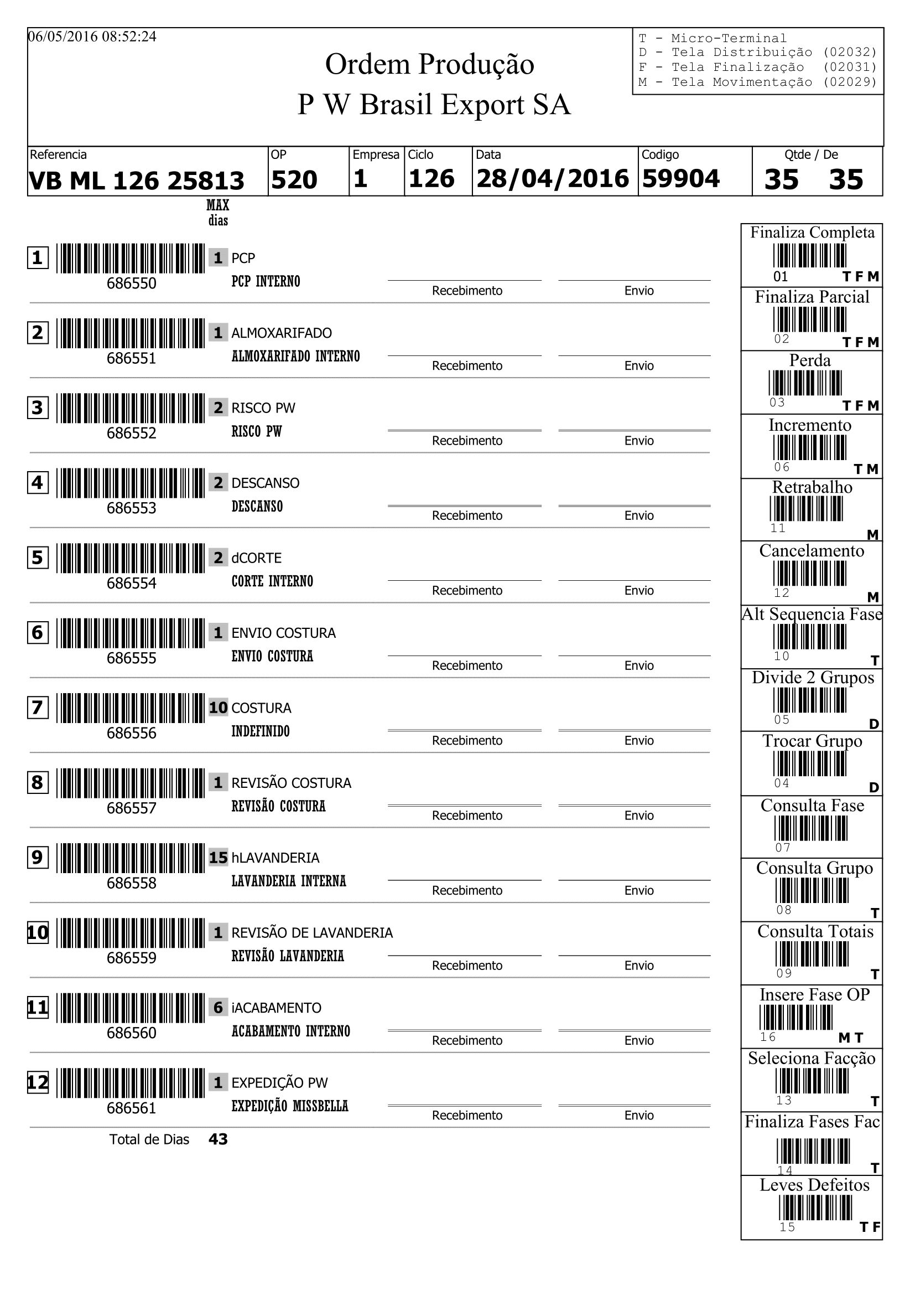

# Anexo B

**Exemplo de romaneio de liberação de aviamentos de uma ordem de produção**



# Anexo C

**Layout do salão de costura**

